Приложение
к постановлению главного управления архитектуры и градостроительства
Рязанской области

от 02 февраля 2023 № 55-п

Документация по планировке территории для линейного объекта «Газопровод межпоселковый к ООО «Рязанские овощи» Рыбновского района Рязанской области

1. Проект планировки территории для линейного объекта «Газопровод межпоселковый к ООО «Рязанские овощи» Рыбновского района Рязанской области».
1.1. Основная часть проекта планировки территории.
«Положение о размещении линейного объекта».

Документация по планировке территории линейного объекта: «Газопровод межпоселковый к ООО «Рязанские овощи» Рыбновского района Рязанской области» разработана в соответствии с действующими законодательными актами и нормативными документами.
В соответствии со следующими документами:
Инвестиционной программой ПАО «Газпром»: «Региональная программа развития газификации Рязанской области на период 2021-2025 годы, утвержденная Председателем Правления ОАО «Газпром» А.Б. Миллером и Губернатором Рязанской области Н.В. Любимовым 29.12.2020.

а) Наименование, основные характеристики (категория, протяженность, проектная мощность, пропускная способность, грузонапряженность, интенсивность движения) и назначение планируемых для размещения линейных объектов, а также линейных объектов, подлежащих реконструкции в связи с изменением их местоположения.

Наименование объекта: «Газопровод межпоселковый к ООО «Рязанские овощи» Рыбновского района Рязанской области». Заказчик – ООО «Газпром межрегионгаз».
Проектом предусматривается:
- прокладка полиэтиленового газопровода высокого давления 1 категории (РN≤1,2 МПа), из полиэтиленовых труб ПЭ100 SDR9 ГОСТ Р 58121.2-2018, и частично из стальных электросварных прямошовных труб по ГОСТ 10704-91, подземно с «усиленной изоляцией»;
- переходы через препятствия закрытым способом (без футляров) выполнены из труб ПЭ100 RC SDR9 ГОСТ Р 58121.2-2018;
- установка кранов шаровых стальных для подземной установки с изоляцией "усиленного" типа, с полиэтиленовыми патрубками, DN400;
- устройство футляров на переходе газопровода через автодороги;
- укладка сигнальной ленты и провода–спутника вдоль трассы подземного газопровода, за исключением участков, проложенных закрытым способом;
- установка «информационного знака» при пересечении с ВЛ;
- установка опознавательных знаков, табличек для определения местонахождения газопровода на месте врезки, на углах поворота, в местах установки сооружений, принадлежащих газопроводу, на границах участков трассы газопровода при бестраншейной прокладке.
Согласно табл.1* - СП 62.13330.2011 по рабочему давлению проектируемый газопровод является газопроводом высокого давления Р≤1,2 МПа 1 категории.
Проектируемый линейный объект относится к сетям газораспределения, согласно техническому регламенту «О безопасности сетей газораспределения и газопотребления».
Согласно ФЗ-116 «О промышленной безопасности опасных производственных объектов» изм. от 07.03.2017, Приложение 2 проектируемая сеть газораспределения относится к опасным производственным объектам III класса опасности для опасных производственных объектов, предназначенных для транспортировки природного газа под давлением свыше 0,005 МПа до 1,2 МПа включительно.
Пропускная способность газопровода рассчитана исходя из требуемого расхода газа потребителями. Расчетный расход газа принят на основании технических условий на подключение выданных АО «РЯЗАНЬГОРГАЗ» №157-21-2 от 16.07.2021, и откорректированных 09.12.2021. Установленный объем транспортируемого природного газа составляет 17040,48м3/час. Диаметр газопровода принят на основании гидравлического расчета, выполненного ООО «Газпром проектирование» в 2022. Согласно технических условий на подключение максимальное давление газа в точке подключения составляет 1,2 МПа, фактическое (расчетное) давление газа в точке подключения Р=0,85МПа. Транспортируемая среда – природный газ по ГОСТ 5542-2014.
Строительство газопровода предусматривается из труб полиэтиленовых ПЭ100 ГАЗ SDR9 ∅400х44,7 ГОСТ Р 58121.2-2018 с коэффициентом запаса прочности не менее 2.
Газопровод проложен подземно, в траншее, открытым способом, переходы через автодороги закрытым способом строительства - методом горизонтально-направленного бурения, с устройством защитного футляра. Переходы через водные преграды, выполнены методом ННБ.
Протяженность газопровода по плану от врезки до врезки, согласно разбивке трассы по пикетам ПК0-ПК 258+64,8 составляет диаметр 400х44,7 L=25864,8 м.

б) Перечень субъектов Российской Федерации, перечень муниципальных районов, городских округов в составе субъектов Российской Федерации, перечень поселений, населенных пунктов, внутригородских территорий городов федерального значения, на территориях которых устанавливаются зоны планируемого размещения линейных объектов.

Местоположение проектируемого объекта: Российская Федерация, Рязанская область, Рязанский муниципальный район, Рыбновский муниципальный район.

в) Перечень координат характерных точек границ зон планируемого размещения линейных объектов.

Перечень координат характерных точек границ зон планируемого размещения линейного объекта приведен в таблице 1.
Система координат МСК-62.
Таблица 1 – Каталог координат характерных точек границ.

№ точки | Х | У
1 | 455915.84 | 1307323.70
2 | 455916.09 | 1307333.29
3 | 455916.14 | 1307335.07
4 | 455918.01 | 1307342.27
5 | 455918.24 | 1307343.10
6 | 455953.06 | 1307475.16
7 | 455927.31 | 1307678.17
8 | 455877.62 | 1307925.93
9 | 455685.45 | 1308053.90
10 | 455657.09 | 1308111.17
11 | 455870.74 | 1308743.87
12 | 455886.33 | 1308810.84
13 | 455829.76 | 1308863.77
14 | 456000.20 | 1309045.90
15 | 456093.60 | 1309150.27
16 | 456097.27 | 1309154.37
17 | 456108.16 | 1309144.63
18 | 456115.16 | 1309152.45
19 | 456104.27 | 1309162.19
20 | 456084.58 | 1309179.82
21 | 456081.91 | 1309176.84
22 | 456071.67 | 1309186.01
23 | 456074.38 | 1309188.94
24 | 456054.43 | 1309206.80
25 | 455967.08 | 1309284.97
26 | 455903.07 | 1309309.39
27 | 455904.50 | 1309313.13
28 | 455895.16 | 1309316.69
29 | 455892.30 | 1309309.22
30 | 455703.57 | 1309381.21
31 | 455706.42 | 1309388.68
32 | 455697.08 | 1309392.25
33 | 455695.65 | 1309388.51
34 | 455158.56 | 1309593.38
35 | 455081.04 | 1309625.51
36 | 455116.29 | 1309710.56
37 | 455112.59 | 1309712.08
38 | 455138.54 | 1309774.72
39 | 455142.13 | 1309772.92
40 | 455155.72 | 1309805.72
41 | 455166.25 | 1309831.12
42 | 455156.55 | 1309835.14
43 | 455152.88 | 1309826.30
44 | 454900.35 | 1309930.95
45 | 454688.09 | 1310049.00
46 | 454646.30 | 1310089.25
47 | 454648.03 | 1310093.54
48 | 454637.40 | 1310097.82
49 | 454631.80 | 1310100.08
50 | 454627.02 | 1310102.00
51 | 454622.52 | 1310103.81
52 | 454621.03 | 1310100.10
53 | 454462.39 | 1310163.95
54 | 454465.94 | 1310172.76
55 | 454456.66 | 1310176.49
56 | 454454.61 | 1310171.39
57 | 454144.50 | 1310296.20
58 | 454071.70 | 1310321.16
59 | 454034.59 | 1310342.52
60 | 454015.07 | 1310376.22
61 | 454036.26 | 1310458.17
62 | 453955.46 | 1310479.16
63 | 453941.84 | 1310502.69
64 | 453938.09 | 1310504.82
65 | 453927.97 | 1310526.62
66 | 453868.11 | 1310629.99
67 | 453860.20 | 1310689.15
68 | 453858.34 | 1310691.96
69 | 453859.14 | 1310697.23
70 | 453835.72 | 1310872.76
71 | 453794.57 | 1310918.81
72 | 453251.33 | 1311612.23
73 | 453241.48 | 1311628.40
74 | 453239.58 | 1311627.24
75 | 453157.86 | 1311731.54
76 | 453104.77 | 1311787.34
77 | 453105.07 | 1311799.63
78 | 453097.07 | 1311799.83
79 | 453104.23 | 1312088.74
80 | 453112.23 | 1312088.54
81 | 453112.58 | 1312102.45
82 | 453116.09 | 1312108.19
83 | 453121.30 | 1312116.73
84 | 453114.47 | 1312120.90
85 | 453185.61 | 1312237.34
86 | 453189.02 | 1312235.26
87 | 453265.94 | 1312361.17
88 | 453269.35 | 1312359.08
89 | 453277.43 | 1312372.31
90 | 453283.69 | 1312382.55
91 | 453271.35 | 1312390.09
92 | 453240.98 | 1312552.42
93 | 453138.29 | 1312588.59
94 | 453139.62 | 1312592.36
95 | 453130.19 | 1312595.68
96 | 453127.53 | 1312588.14
97 | 452961.53 | 1312646.61
98 | 452964.19 | 1312654.16
99 | 452954.75 | 1312657.48
100 | 452953.43 | 1312653.71
101 | 452788.25 | 1312711.89
102 | 452728.42 | 1313031.71
103 | 452756.80 | 1313172.37
104 | 452767.29 | 1313179.35
105 | 452760.32 | 1313189.84
106 | 452753.18 | 1313200.59
107 | 452749.85 | 1313198.37
108 | 452708.27 | 1313260.97
109 | 452711.67 | 1313263.13
110 | 452671.29 | 1313323.87
111 | 452662.76 | 1313336.71
112 | 452625.76 | 1313517.29
113 | 452636.57 | 1313519.51
114 | 452634.46 | 1313529.80
115 | 452623.60 | 1313527.57
116 | 452542.01 | 1313510.83
117 | 452542.81 | 1313506.91
118 | 452464.82 | 1313490.91
119 | 452464.01 | 1313494.82
120 | 452455.60 | 1313493.10
121 | 452151.87 | 1313843.04
122 | 451186.24 | 1314479.95
123 | 450519.03 | 1314921.35
124 | 449955.25 | 1315292.75
125 | 449818.26 | 1315375.18
126 | 449676.78 | 1315477.15
127 | 449582.92 | 1315535.60
128 | 449442.61 | 1315631.50
129 | 449022.89 | 1315903.63
130 | 448754.24 | 1316059.72
131 | 448465.33 | 1316159.36
132 | 448224.99 | 1316238.13
133 | 448151.50 | 1316253.72
134 | 447910.93 | 1316097.38
135 | 447873.21 | 1316082.12
136 | 447644.61 | 1316262.42
137 | 447589.35 | 1316316.33
138 | 447586.97 | 1316508.90
139 | 447580.27 | 1316703.91
140 | 447576.19 | 1316775.02
141 | 447491.93 | 1316850.72
142 | 447291.20 | 1317008.27
143 | 447251.87 | 1317036.78
144 | 447250.94 | 1317035.83
145 | 447206.83 | 1317066.59
146 | 447183.54 | 1317082.83
147 | 447167.56 | 1317094.21
148 | 447157.37 | 1317101.08
149 | 447122.66 | 1317113.62
150 | 447123.60 | 1317124.62
151 | 447120.79 | 1317126.95
152 | 446861.17 | 1317307.83
153 | 446732.23 | 1317397.66
154 | 446666.76 | 1317443.28
155 | 446634.74 | 1317465.52
156 | 446605.95 | 1317485.64
157 | 446600.55 | 1317489.37
158 | 446404.99 | 1317514.66
159 | 446383.98 | 1317531.73
160 | 446360.25 | 1317547.27
161 | 446356.49 | 1317550.34
162 | 446352.03 | 1317553.99
163 | 446349.02 | 1317556.88
164 | 446343.55 | 1317564.79
165 | 446298.15 | 1317601.84
166 | 446255.60 | 1317631.49
167 | 446253.20 | 1317628.28
168 | 446237.00 | 1317639.58
169 | 446239.19 | 1317642.92
170 | 446216.62 | 1317658.65
171 | 446225.57 | 1317727.90
172 | 446125.75 | 1317804.14
173 | 446124.59 | 1317803.06
174 | 446104.96 | 1317816.47
175 | 446067.58 | 1317841.99
176 | 446008.66 | 1317882.22
177 | 445900.66 | 1317955.98
178 | 445891.94 | 1317961.93
179 | 445680.93 | 1318033.69
180 | 445440.18 | 1318114.17
181 | 445425.46 | 1318119.09
182 | 445424.64 | 1318116.62
183 | 445335.17 | 1318147.05
184 | 445335.81 | 1318149.05
185 | 445321.15 | 1318153.96
186 | 445314.86 | 1318156.06
187 | 445243.89 | 1318169.86
188 | 445103.03 | 1318114.53
189 | 445030.64 | 1318083.04
190 | 445016.01 | 1318077.13
191 | 444990.77 | 1318069.24
192 | 444968.30 | 1318062.54
193 | 444915.90 | 1318047.10
194 | 444811.77 | 1318016.41
195 | 444667.58 | 1317971.33
196 | 444299.77 | 1318073.73
197 | 444103.54 | 1318462.76
198 | 444087.51 | 1318493.96
199 | 444074.90 | 1318518.50
200 | 444003.89 | 1318656.65
201 | 443935.14 | 1318790.43
202 | 443866.38 | 1318860.31
203 | 443863.42 | 1318862.20
204 | 443850.60 | 1318915.14
205 | 443843.43 | 1318944.59
206 | 443835.84 | 1318973.65
207 | 443731.30 | 1319192.49
208 | 443714.27 | 1319226.35
209 | 443690.56 | 1319273.48
210 | 443665.45 | 1319323.36
211 | 443657.64 | 1319338.95
212 | 443625.17 | 1319382.78
213 | 443576.30 | 1319485.14
214 | 443579.04 | 1319486.45
215 | 443577.32 | 1319490.06
216 | 443670.44 | 1319534.55
217 | 443672.01 | 1319530.87
218 | 443773.94 | 1319579.58
219 | 443976.30 | 1319676.27
220 | 443978.91 | 1319719.14
221 | 443992.66 | 1319895.31
222 | 443993.10 | 1319900.96
223 | 443993.46 | 1319903.52
224 | 443993.72 | 1319906.10
225 | 443993.30 | 1319917.29
226 | 443992.80 | 1319922.72
227 | 443991.97 | 1319981.62
228 | 443974.62 | 1320100.98
229 | 443941.81 | 1320248.77
230 | 443885.18 | 1320331.19
231 | 443812.26 | 1320659.93
232 | 443791.87 | 1320768.05
233 | 443777.40 | 1320831.46
234 | 443753.58 | 1320949.02
235 | 443675.10 | 1321320.88
236 | 443610.23 | 1321613.65
237 | 443570.32 | 1321855.27
238 | 443564.78 | 1321885.39
239 | 443555.79 | 1321908.34
240 | 443503.71 | 1322130.31
241 | 443442.43 | 1322424.05
242 | 443417.56 | 1322520.73
243 | 443408.01 | 1322584.26
244 | 443407.96 | 1322696.61
245 | 443410.35 | 1322731.12
246 | 443412.78 | 1322749.18
247 | 443414.15 | 1322753.23
248 | 443447.42 | 1322759.89
249 | 443461.00 | 1322762.39
250 | 443493.56 | 1322768.84
251 | 443504.75 | 1322771.00
252 | 443513.61 | 1322772.38
253 | 443602.74 | 1322906.14
254 | 443620.60 | 1322942.46
255 | 443630.31 | 1322960.49
256 | 443640.40 | 1322981.01
257 | 443685.58 | 1323072.88
258 | 443710.17 | 1323121.59
259 | 443740.54 | 1323181.76
260 | 443792.88 | 1323284.90
261 | 443840.49 | 1323377.55
262 | 443845.96 | 1323382.97
263 | 443919.35 | 1323455.86
264 | 443965.70 | 1323501.88
265 | 444005.42 | 1323541.32
266 | 444035.69 | 1323571.38
267 | 444042.55 | 1323578.09
268 | 444066.81 | 1323600.59
269 | 444098.63 | 1323630.09
270 | 444128.91 | 1323658.17
271 | 444139.87 | 1323668.33
272 | 444159.16 | 1323689.01
273 | 444172.47 | 1323701.63
274 | 444173.18 | 1323704.04
275 | 444175.11 | 1323706.11
276 | 444193.15 | 1323771.52
277 | 444244.25 | 1323944.21
278 | 444262.46 | 1323985.14
279 | 444273.26 | 1324032.00
280 | 444303.76 | 1324051.08
281 | 444302.77 | 1324078.25
282 | 444292.23 | 1324077.90
283 | 444293.05 | 1324056.77
284 | 444289.68 | 1324054.66
285 | 444264.00 | 1324038.60
286 | 444252.45 | 1323988.48
287 | 444234.38 | 1323947.85
288 | 444183.00 | 1323774.23
289 | 444165.69 | 1323711.40
290 | 444163.82 | 1323709.39
291 | 444163.20 | 1323707.30
292 | 444151.86 | 1323696.32
293 | 444150.30 | 1323694.90
294 | 444132.45 | 1323675.77
295 | 444113.42 | 1323658.13
296 | 444093.48 | 1323639.63
297 | 444048.69 | 1323598.11
298 | 444034.48 | 1323584.44
299 | 444015.71 | 1323566.36
300 | 443998.11 | 1323548.86
301 | 443974.31 | 1323525.22
302 | 443907.53 | 1323458.92
303 | 443842.37 | 1323394.21
304 | 443835.47 | 1323387.36
305 | 443831.91 | 1323383.83
306 | 443831.11 | 1323382.27
307 | 443815.33 | 1323351.56
308 | 443767.67 | 1323258.80
309 | 443709.78 | 1323144.12
310 | 443675.15 | 1323075.50
311 | 443641.34 | 1323006.73
312 | 443621.89 | 1322967.16
313 | 443617.59 | 1322958.99
314 | 443610.53 | 1322945.77
315 | 443593.62 | 1322911.39
316 | 443507.43 | 1322782.05
317 | 443499.46 | 1322780.71
318 | 443449.28 | 1322770.78
319 | 443445.63 | 1322770.24
320 | 443406.15 | 1322762.34
321 | 443402.51 | 1322751.59
322 | 443399.90 | 1322732.19
323 | 443397.46 | 1322696.97
324 | 443397.51 | 1322583.47
325 | 443407.26 | 1322518.64
326 | 443432.20 | 1322421.67
327 | 443493.45 | 1322128.04
328 | 443545.74 | 1321905.21
329 | 443554.64 | 1321882.50
330 | 443559.98 | 1321853.46
331 | 443599.92 | 1321611.66
332 | 443664.84 | 1321318.66
333 | 443743.29 | 1320946.89
334 | 443767.14 | 1320829.25
335 | 443781.59 | 1320765.91
336 | 443801.97 | 1320657.82
337 | 443875.37 | 1320326.92
338 | 443932.01 | 1320244.50
339 | 443964.29 | 1320099.08
340 | 443981.48 | 1319980.79
341 | 443982.30 | 1319922.16
342 | 443982.84 | 1319916.29
343 | 443983.18 | 1319906.65
344 | 443982.90 | 1319903.45
345 | 443982.71 | 1319901.60
346 | 443982.22 | 1319896.78
347 | 443968.36 | 1319719.01
348 | 443966.19 | 1319683.08
349 | 443769.41 | 1319589.05
350 | 443668.02 | 1319540.60
351 | 443668.97 | 1319538.29
352 | 443575.60 | 1319493.67
353 | 443574.52 | 1319495.92
354 | 443562.30 | 1319490.09
355 | 443549.70 | 1319484.07
356 | 443554.23 | 1319474.59
357 | 443566.83 | 1319480.61
358 | 443616.13 | 1319377.34
359 | 443648.66 | 1319333.43
360 | 443660.26 | 1319310.37
361 | 443680.28 | 1319270.57
362 | 443721.87 | 1319187.87
363 | 443825.93 | 1318970.04
364 | 443833.73 | 1318940.04
365 | 443840.93 | 1318910.45
366 | 443854.21 | 1318855.61
367 | 443859.73 | 1318852.10
368 | 443926.53 | 1318784.20
369 | 443927.85 | 1318781.69
370 | 443996.09 | 1318648.85
371 | 444028.94 | 1318584.96
372 | 444053.96 | 1318536.28
373 | 444067.09 | 1318510.72
374 | 444079.15 | 1318487.25
375 | 444093.66 | 1318459.02
376 | 444292.49 | 1318064.86
377 | 444667.76 | 1317960.38
378 | 444814.82 | 1318006.36
379 | 444917.16 | 1318036.52
380 | 444967.77 | 1318051.44
381 | 444993.63 | 1318059.06
382 | 445019.03 | 1318066.54
383 | 445108.25 | 1318105.35
384 | 445244.89 | 1318158.97
385 | 445312.18 | 1318145.88
386 | 445317.77 | 1318144.01
387 | 445316.23 | 1318139.50
388 | 445330.90 | 1318134.51
389 | 445333.88 | 1318143.26
390 | 445423.35 | 1318112.84
391 | 445422.55 | 1318110.47
392 | 445420.37 | 1318104.07
393 | 445435.04 | 1318099.08
394 | 445436.77 | 1318104.24
395 | 445677.49 | 1318023.77
396 | 445887.20 | 1317952.45
397 | 445897.81 | 1317945.20
398 | 445918.05 | 1317931.38
399 | 445957.31 | 1317904.58
400 | 446035.73 | 1317851.03
401 | 446125.57 | 1317789.68
402 | 446126.39 | 1317790.43
403 | 446214.38 | 1317723.24
404 | 446205.39 | 1317653.68
405 | 446233.59 | 1317633.92
406 | 446234.97 | 1317636.11
407 | 446250.83 | 1317625.09
408 | 446249.25 | 1317623.02
409 | 446291.82 | 1317593.46
410 | 446335.76 | 1317557.60
411 | 446341.04 | 1317549.95
412 | 446350.93 | 1317540.83
413 | 446378.25 | 1317522.93
414 | 446400.68 | 1317504.63
415 | 446596.65 | 1317479.28
416 | 446602.70 | 1317475.06
417 | 446641.94 | 1317447.70
418 | 446711.45 | 1317399.23
419 | 446850.45 | 1317302.30
420 | 447108.83 | 1317122.13
421 | 447112.64 | 1317119.47
422 | 447111.52 | 1317106.48
423 | 447152.50 | 1317091.67
424 | 447164.29 | 1317083.45
425 | 447208.34 | 1317052.73
426 | 447252.23 | 1317022.13
427 | 447253.06 | 1317022.97
428 | 447284.87 | 1316999.89
429 | 447485.17 | 1316842.68
430 | 447565.96 | 1316770.10
431 | 447569.78 | 1316703.43
432 | 447576.47 | 1316508.65
433 | 447578.90 | 1316311.85
434 | 447637.67 | 1316254.52
435 | 447871.49 | 1316070.10
436 | 447915.81 | 1316088.02
437 | 448153.57 | 1316242.55
438 | 448222.26 | 1316227.97
439 | 448461.98 | 1316149.40
440 | 448749.85 | 1316050.12
441 | 449017.39 | 1315894.68
442 | 449436.80 | 1315622.76
443 | 449577.18 | 1315526.81
444 | 449670.93 | 1315468.42
445 | 449812.47 | 1315366.41
446 | 449949.65 | 1315283.87
447 | 450513.25 | 1314912.59
448 | 451180.46 | 1314471.19
449 | 452144.88 | 1313835.07
450 | 452437.29 | 1313498.18
451 | 452441.14 | 1313479.41
452 | 452451.70 | 1313481.58
453 | 452466.12 | 1313484.54
454 | 452465.62 | 1313486.99
455 | 452543.61 | 1313502.99
456 | 452544.12 | 1313500.54
457 | 452615.42 | 1313515.17
458 | 452650.71 | 1313343.21
459 | 452647.33 | 1313340.96
460 | 452652.88 | 1313332.60
461 | 452662.55 | 1313318.06
462 | 452702.71 | 1313257.59
463 | 452704.86 | 1313258.88
464 | 452746.52 | 1313196.16
465 | 452744.44 | 1313194.78
466 | 452749.17 | 1313187.66
467 | 452717.73 | 1313031.79
468 | 452779.04 | 1312704.00
469 | 452949.94 | 1312643.80
470 | 452948.11 | 1312638.62
471 | 452957.54 | 1312635.29
472 | 452960.20 | 1312642.84
473 | 453126.20 | 1312584.37
474 | 453123.54 | 1312576.82
475 | 453132.98 | 1312573.50
476 | 453134.80 | 1312578.68
477 | 453231.78 | 1312544.53
478 | 453261.65 | 1312384.84
479 | 453252.28 | 1312369.51
480 | 453256.98 | 1312366.64
481 | 453180.06 | 1312240.73
482 | 453182.19 | 1312239.43
483 | 453111.06 | 1312122.98
484 | 453104.23 | 1312127.15
485 | 453099.02 | 1312118.62
486 | 453092.72 | 1312108.30
487 | 453092.61 | 1312104.01
488 | 453092.36 | 1312094.04
489 | 452923.34 | 1311951.49
490 | 452928.50 | 1311945.37
491 | 453098.65 | 1312088.88
492 | 453100.24 | 1312088.84
493 | 453093.07 | 1311799.93
494 | 453085.08 | 1311800.13
495 | 453084.40 | 1311772.64
496 | 453104.74 | 1311772.13
497 | 453149.91 | 1311724.67
498 | 453237.09 | 1311613.38
499 | 453238.00 | 1311613.94
500 | 453242.69 | 1311606.24
501 | 453786.51 | 1310912.07
502 | 453825.73 | 1310868.17
503 | 453848.54 | 1310697.38
504 | 453847.34 | 1310689.52
505 | 453850.15 | 1310685.31
506 | 453857.98 | 1310626.54
507 | 453948.57 | 1310470.10
508 | 454023.47 | 1310450.64
509 | 454003.83 | 1310374.69
510 | 454026.92 | 1310334.82
511 | 454067.34 | 1310311.56
512 | 454140.83 | 1310286.36
513 | 454450.69 | 1310161.65
514 | 454448.87 | 1310157.13
515 | 454458.15 | 1310153.39
516 | 454460.90 | 1310160.23
517 | 454619.53 | 1310096.39
518 | 454618.60 | 1310094.07
519 | 454622.88 | 1310092.35
520 | 454627.88 | 1310090.34
521 | 454631.58 | 1310088.84
522 | 454681.79 | 1310040.48
523 | 454895.78 | 1309921.48
524 | 455143.78 | 1309818.70
525 | 455148.86 | 1309816.60
526 | 455146.02 | 1309809.74
527 | 455132.72 | 1309777.64
528 | 455134.96 | 1309776.52
529 | 455108.90 | 1309713.63
530 | 455106.59 | 1309714.58
531 | 455067.32 | 1309619.83
532 | 455063.27 | 1309610.05
533 | 455072.39 | 1309604.63
534 | 455077.02 | 1309615.81
535 | 455080.71 | 1309614.27
536 | 455154.68 | 1309583.62
537 | 455691.91 | 1309378.70
538 | 455689.95 | 1309373.56
539 | 455699.29 | 1309370.00
540 | 455702.14 | 1309377.47
541 | 455890.88 | 1309305.48
542 | 455888.03 | 1309298.00
543 | 455897.37 | 1309294.44
544 | 455899.33 | 1309299.58
545 | 455961.53 | 1309275.85
546 | 456047.43 | 1309198.98
547 | 456054.88 | 1309192.31
548 | 456067.35 | 1309181.15
549 | 456069.01 | 1309183.02
550 | 456079.24 | 1309173.86
551 | 456077.57 | 1309172.00
552 | 456089.45 | 1309161.37
553 | 456085.78 | 1309157.27
554 | 455992.45 | 1309052.99
555 | 455814.92 | 1308863.27
556 | 455874.73 | 1308807.32
557 | 455860.63 | 1308746.75
558 | 455645.75 | 1308110.41
559 | 455677.29 | 1308046.72
560 | 455868.18 | 1307919.60
561 | 455916.95 | 1307676.47
562 | 455922.38 | 1307633.65
563 | 455927.20 | 1307601.92
564 | 455928.87 | 1307582.47
565 | 455942.39 | 1307475.86

г) Перечень координат характерных точек границ зон планируемого размещения линейных объектов, подлежащих реконструкции в связи с изменением их местоположения.

Линейные объекты, подлежащие переносу (переустройству) из зон планируемого размещения линейного объекта «Газопровод межпоселковый к ООО «Рязанские овощи» Рыбновского района Рязанской области» отсутствуют, границы зон планируемого размещения таких объектов настоящим проектом не устанавливались. Перечень координат характерных точек границ зон планируемого размещения линейных объектов, подлежащих переносу (переустройству) отсутствует.

д) Предельные параметры разрешенного строительства, реконструкции объектов капитального строительства, входящих в состав линейных объектов в границах зон их планируемого размещения.

Размещение объектов капитального строительства, входящих в состав линейного объекта, в зоне планируемого размещения линейного объекта не планируется. Предельные параметры разрешенного строительства и реконструкции не устанавливаются. В связи с этим данный раздел не разрабатывается.
  - Предельное количество этажей и (или) предельная высота объектов капитального строительства, входящих в состав линейных объектов, в границах каждой зоны планируемого размещения таких объектов.
Данный раздел не разрабатывается.
  - Максимальный процент застройки каждой зоны планируемого размещения объектов капитального строительства, входящих в состав линейных объектов, определяемый как отношение площади зоны планируемого размещения объекта капитального строительства, входящего в состав линейного объекта, которая может быть застроена, ко всей площади этой зоны.
Данный раздел не разрабатывается.
  - Минимальные отступы от границ земельных участков в целях определения мест допустимого размещения объектов капитального строительства, которые входят в состав линейных объектов и за пределами которых запрещено строительство таких объектов, в границах каждой зоны планируемого размещения объектов капитального строительства, входящих в состав линейных объектов.
Данный раздел не разрабатывается.
  - Требования к архитектурным решениям объектов капитального строительства, входящих в состав линейных объектов, в границах каждой зоны планируемого размещения таких объектов, расположенной в границах территории исторического поселения федерального или регионального значения, с указанием:
  - требований к цветовому решению внешнего облика таких объектов;
  - требований к строительным материалам, определяющим внешний облик таких объектов;
  - требований к объемно-пространственным, архитектурно-стилистическим и иным характеристикам таких объектов, влияющим на их внешний облик и (или) на композицию, а также на силуэт застройки исторического поселения.
Данный раздел не разрабатывается.

е) Информация о необходимости осуществления мероприятий по защите сохраняемых объектов капитального строительства (здание, строение, сооружение, объекты, строительство которых не завершено), существующих и строящихся на момент подготовки проекта планировки территории, а также объектов капитального строительства, планируемых к строительству в соответствии с ранее утвержденной документацией по планировке территории, от возможного негативного воздействия в связи с размещением линейных объектов.

Трасса проектируемого газопровода пересекает автомобильные дороги, воздушные ЛЭП, подземные коммуникации (ведомость пересечений содержится в томе 4 планировочной документации 2418.068.П.0/0.0002 – ППТ4).
Трасса линейного объекта пересекает автодороги с асфальтобетонным и грунтовым покрытием. Пересечение осуществляется открытым и закрытым способом методом наклонно-направленного бурения в футляре.
Трасса линейного объекта пересекает существующие железную дорогу. Пересечение осуществляется закрытым способом методом наклонно-направленного бурения.
Трасса линейного объекта пересекает существующие подземные коммуникации – газопроводы, кабели связи, нефтепроводы, кабели 10 кВ, кабели ВОЛС. Пересечение осуществляется открытым способом и закрытым способом методом наклонно-направленного бурения.
Трасса линейного объекта пересекает существующие наземные коммуникации – ВЛ. Пересечение осуществляется открытым способом. Протяженность рабочей зоны в охранных зонах ЛЭП составляет 182,4 метров.
Трасса линейного объекта пересекает существующие водные препятствия, водотоки – р. Водянка (пересых.), р.Вожа, старица р. Вожа, р. Клещевая. Пересечение осуществляется закрытым способом методом наклонно-направленного бурения.

ж) Информация о необходимости осуществления мероприятий по сохранению объектов культурного наследия от возможного негативного воздействия в связи с размещением линейных объектов.

Согласно письму (№ ОВ/33-335 от 07.02.2022) Инспекции ОКН Рязанской области, на земельном участке выполнения изыскательских работ, объекты культурного наследия, включенные в единый государственный реестр объектов культурного наследия, (памятников истории и культуры) народов Российской Федерации, выявленные объекты культурного наследия и объекты, обладающие признаками объекта культурного наследия, отсутствуют. Указанный земельный участок расположен вне зон охраны и защитных зон объектов культурного наследия (приложение том 4 планировочной документации 2418.068.П.0/0.0002 – ППТ4).
Министерство культуры Российской Федерации в письме №7549-1202 от 20.09.2021 сообщает, что объекты культурного наследия, включенные в перечень отдельных объектов культурного наследия федерального значения, полномочия по государственной охране которых осуществляются Министерство культуры Российской Федерации, отсутствуют на участках проведения работ (приложение том 4 планировочной документации 2418.068.П.0/0.0002 – ППТ4).
Мероприятия по сохранению объектов культурного наследия от возможного негативного воздействия в связи с размещением линейных объектов не разрабатываются.

з) Информация о необходимости осуществления мероприятий по охране окружающей среды.

Для предотвращения негативных изменений и снижения неблагоприятного воздействия проектируемого объекта на окружающую природную среду и сохранения сложившейся экологической ситуации необходимо:
- рационально использовать природные объекты, соблюдать нормы и правила природоохранного законодательства;
- строго соблюдать технологию строительства и производственного процесса;
- не допускать нарушения прав других природопользователей, а также нанесения вреда здоровью людей, окружающей природной среде;
- не допускать ухудшения качества среды обитания объектов животного и растительного мира, а также нанесения ущерба хозяйственным и иным объектам;
- содержать в исправном состоянии оборудование;
- вести оперативный контроль экологического состояния территории;
- своевременно осуществлять мероприятия по предупреждению и устранению аварийных и других чрезвычайных ситуаций, влияющих на состояние природной среды;
- информировать в установленном порядке соответствующие органы государственной власти об аварийных и других чрезвычайных ситуациях, влияющих на состояние природной среды.

и) Информация о необходимости осуществления мероприятий по защите территории от чрезвычайных ситуаций природного и техногенного характера, в том числе по обеспечению пожарной безопасности и гражданской обороне.

Отнесение организаций к категориям по гражданской обороне производится в соответствии с постановлением Правительства Российской Федерации от 16 августа 2016 № 804дсп «Об утверждении Правил отнесения организаций к категориям по гражданской обороне в зависимости от роли в экономике государства или влияния на безопасность населения», приказом МЧС России от 28 ноября 2016 № 632 дсп «Об утверждении показателей для отнесения организаций к категориям по гражданской обороне» с изменениями, внесенными приказом МЧС России от 7 июня 2018 № 244дсп.
Эксплуатирующая организация АО «Газпром газораспределение Рязанская область» не является категорированной по гражданской обороне.
Проектируемый объект располагается вне границ проектной застройки городов и объектов, имеющих группу или категорию по гражданской обороне.
Согласно исходным данным ГУ МЧС России по Рязанской области проектируемый объект располагается вне зон «возможных разрушений».
В мирное время проектируемый объект находится в границах зон возможных сильных разрушений от взрывов, происходящих на нем в результате аварий, зоне химического загрязнения при аварии на транспортной магистрали.
Проектируемый объект находится вне зоны радиоактивного загрязнения (заражения). Мероприятия по введению режимов радиационной защиты на территории проектируемого объекта не планируются.
Основными поражающими факторами аварий на газопроводах являются:
- разлёт осколков;
- воздушная волна сжатия (адиабатическое расширение газа при разрыве трубопровода);
- дефлаграция образовавшейся газовоздушной смеси при наличии источника воспламенения;
- термическое воздействие пожара (тепловая радиация, в том числе прямое воздействие пламени).
Мероприятия по защите проектируемого объекта и персонала от чрезвычайных ситуаций техногенного характера, вызванных авариями на рядом расположенных объектах производственного назначения и линейных объектах.
Проектируемый газопровод предусмотрен в подземном исполнении и специальная защита объектов газопровода от воздушной ударной волны и вредных продуктов горения, радиоактивного загрязнения, химического заражения не предусматривается. Наземные устройства проектируемого объекта (крановые узлы, ГРПШ) расположены вне зон разрушения вызванных авариями на транспортных магистралях.
Постоянный обслуживающий персонал на проектируемых объектах отсутствует. На проектируемом объекте может находиться обслуживающий персонал для контроля состояния трубопроводов или наладки ГРПШ.
Проектируемый объект находится в зоне вероятного химического заражения при разгерметизации автоцистерны с АХОВ (хлор, аммиак).
При получении информации от диспетчера, или непосредственно увидев аварию на автодороге в районе проектируемого объекта (разгерметизация цистерны с АХОВ), необходимо:
  - воспользоваться средствами индивидуальной защиты (противогазы);
  - определить направление ветра;
  - эвакуировать персонал на автотранспорте или пешком в направлении перпендикулярно направлению ветра;
  - при выходе из зоны заражения по имеющимся средствам связи оповестить диспетчера диспетчеру филиала АО «Газпром газораспределение Рязанская область» о выходе эвакуированного персонала из зоны заражения АХОВ, числе пораженных людей и своем местонахождении.
После получения информации от дежурного диспетчеру филиала АО «Газпром газораспределение Рязанская область» об отсутствии угрозы заражения, в районе проектируемого объекта проводится специальная обработка зданий, сооружений, техники и др. объектов.

1.2. Проект планировки территории. «Графическая часть».

Чертёж красных линий.
В соответствии с п.12 ст.1 Градостроительного кодекса Российской Федерации территории общего пользования - территории, которыми беспрепятственно пользуется неограниченный круг лиц (в том числе площади, улицы, проезды, набережные, береговые полосы водных объектов общего пользования, скверы, бульвары).
Согласно ст.1 Градостроительного Кодекса Российской Федерации красные линии - линии, которые обозначают границы территорий общего пользования и подлежат установлению, изменению или отмене в документации по планировке территории.
Установление границ территорий общего пользования для размещения объекта не требуется, в связи с чем, красные линии не устанавливаются и чертеж красных линий не разрабатывается.
Чертёж границ зон планируемого размещения линейных объектов, подлежащих реконструкции в связи с изменением их местоположения.
При строительстве объекта «Газопровод межпоселковый к ООО «Рязанские овощи» Рыбновского района Рязанской области» не предусматривается реконструкция линейных объектов в связи с изменением их местоположения, в связи с чем чертеж не разрабатывается.
Чертеж границ зон планируемого размещения линейных объектов

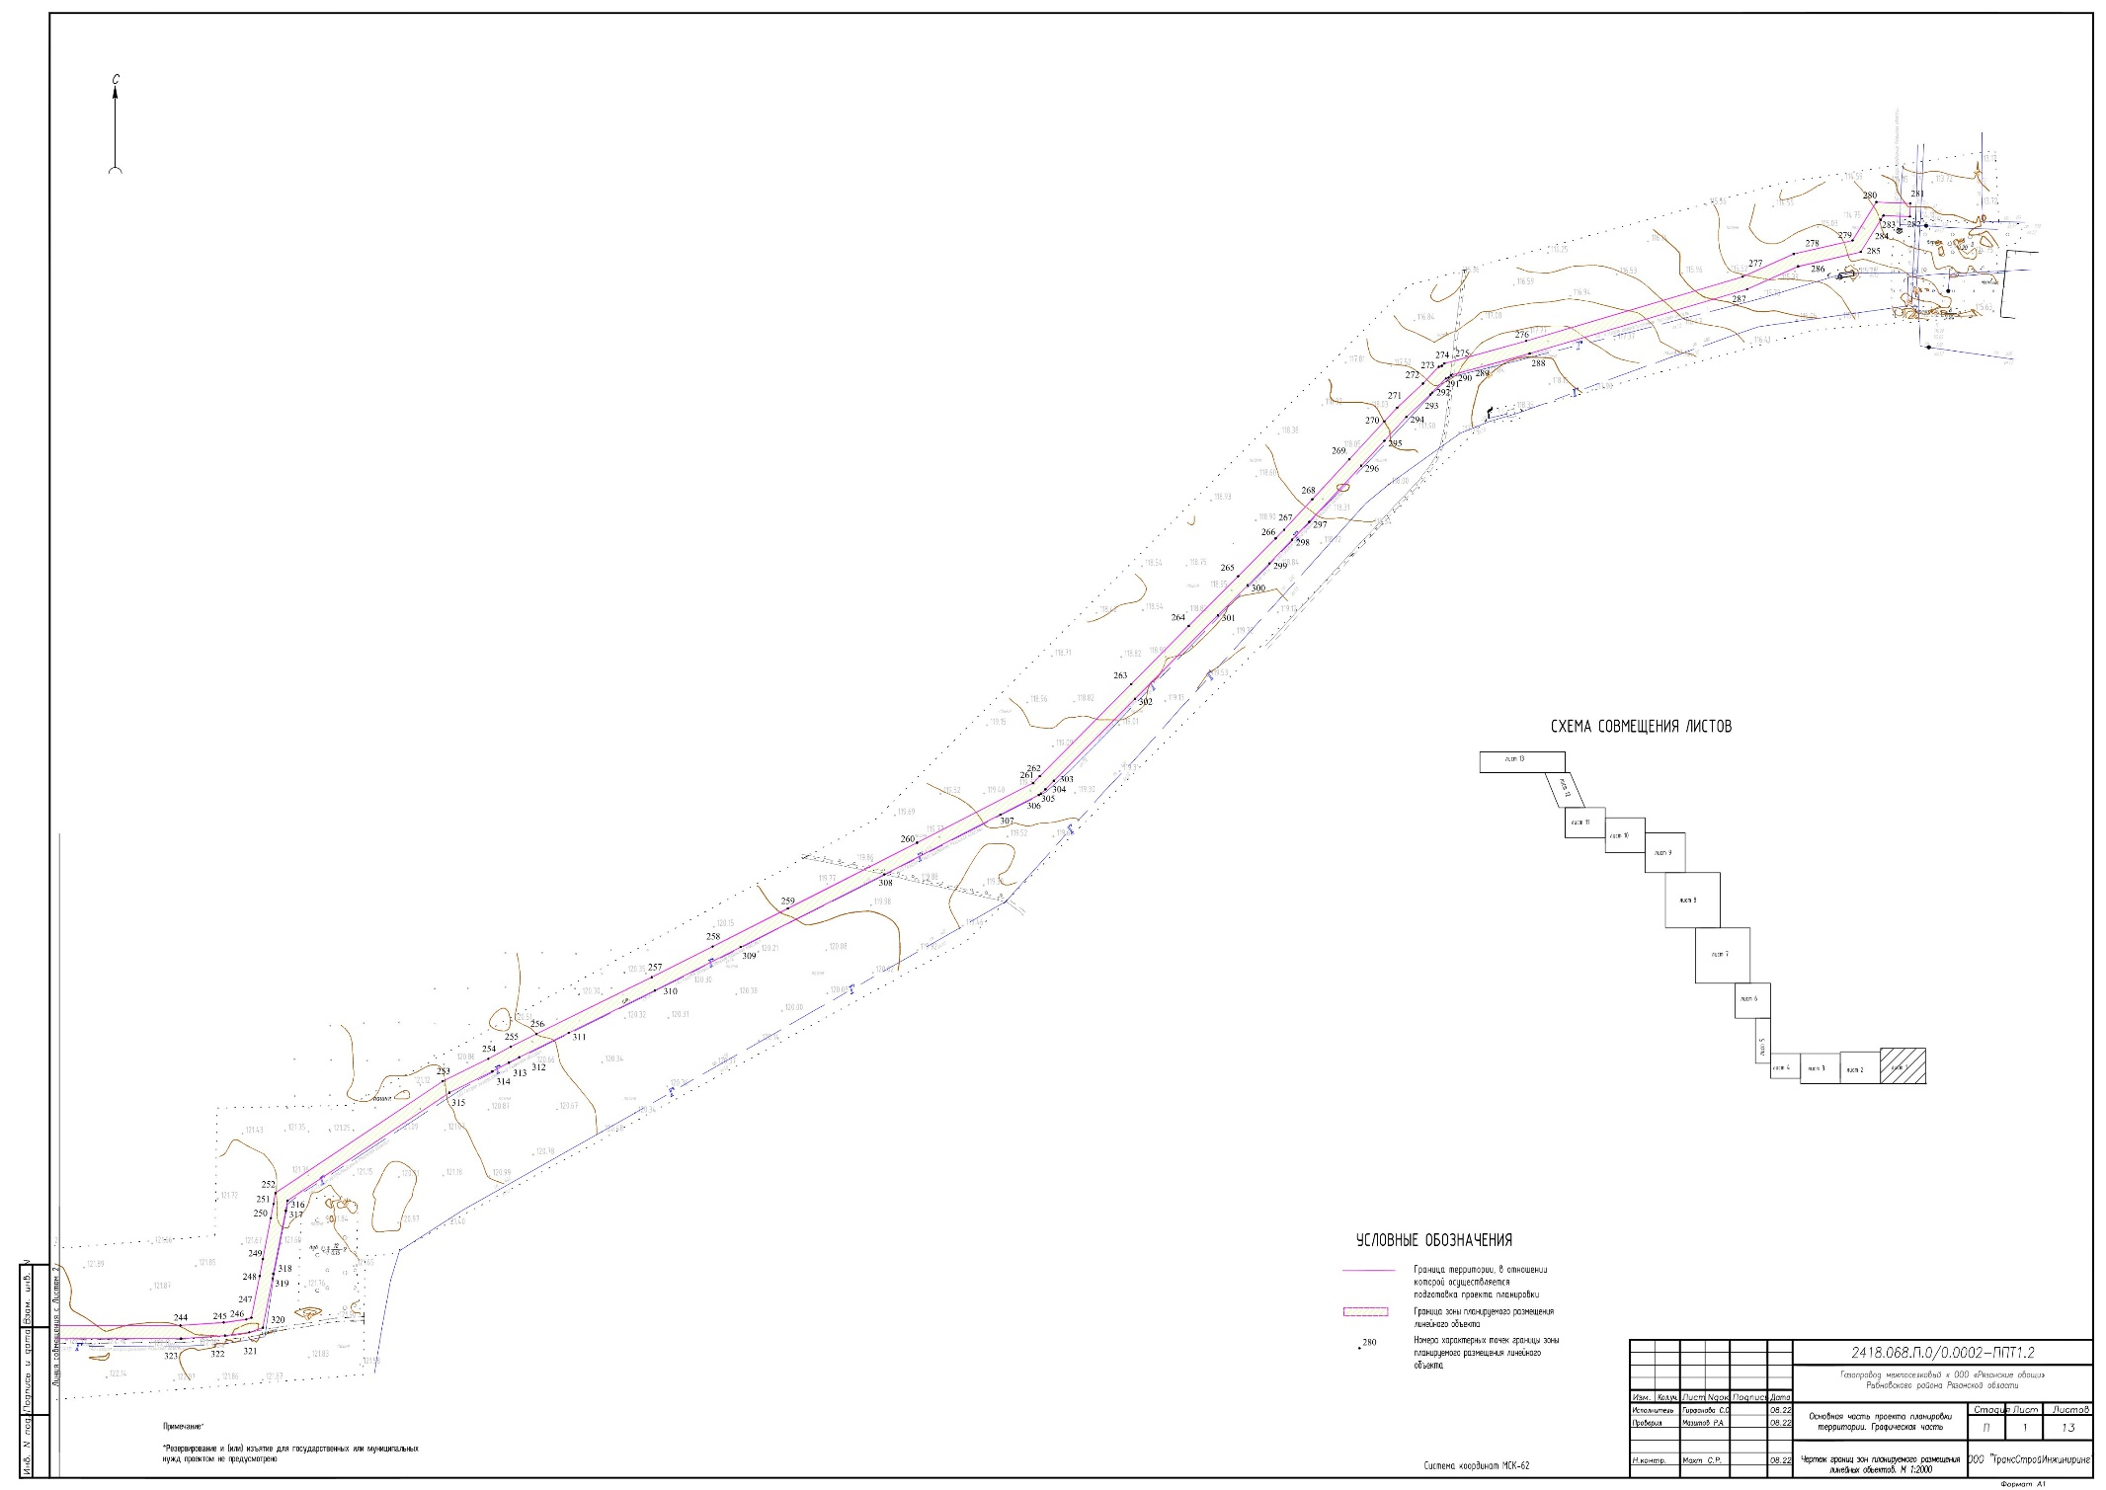
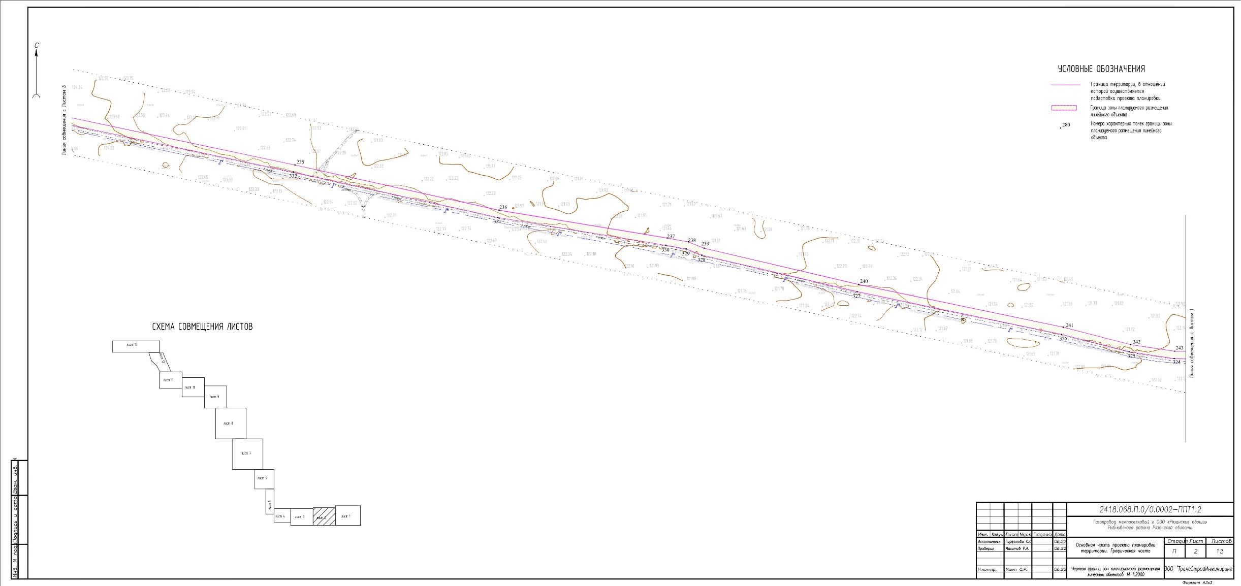
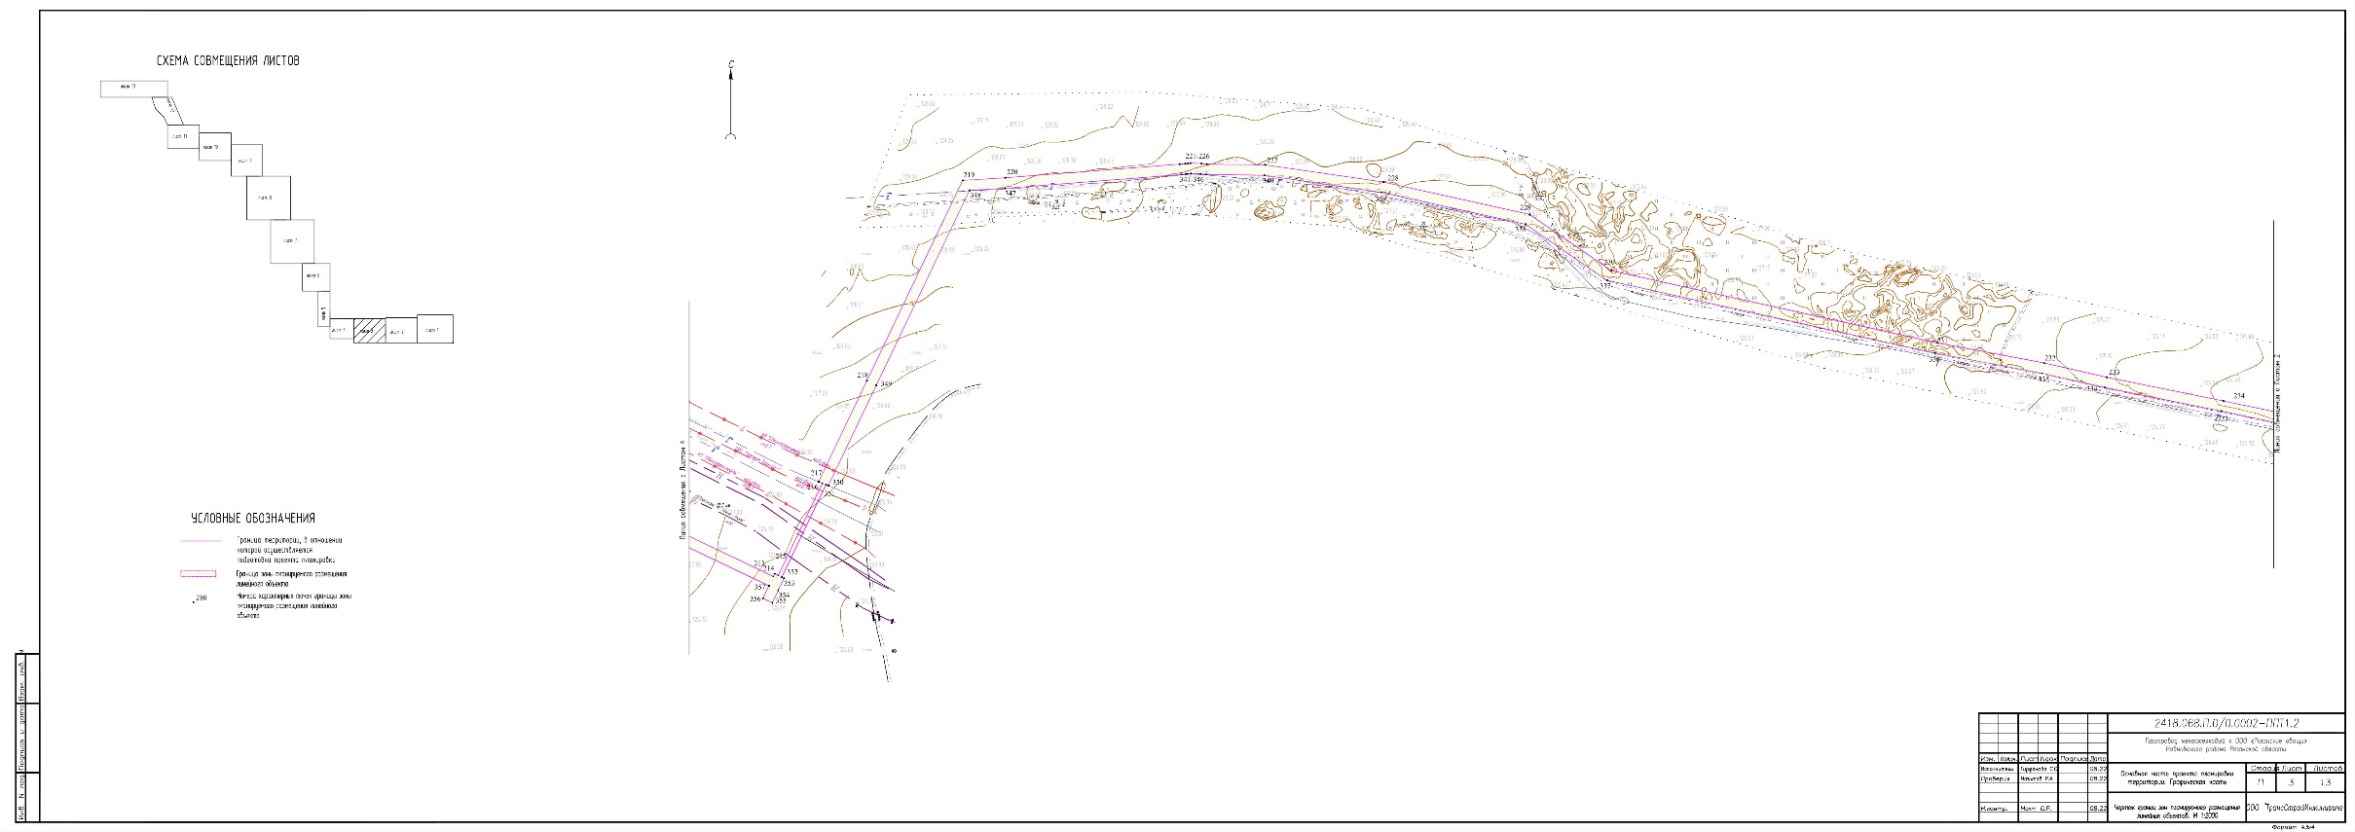
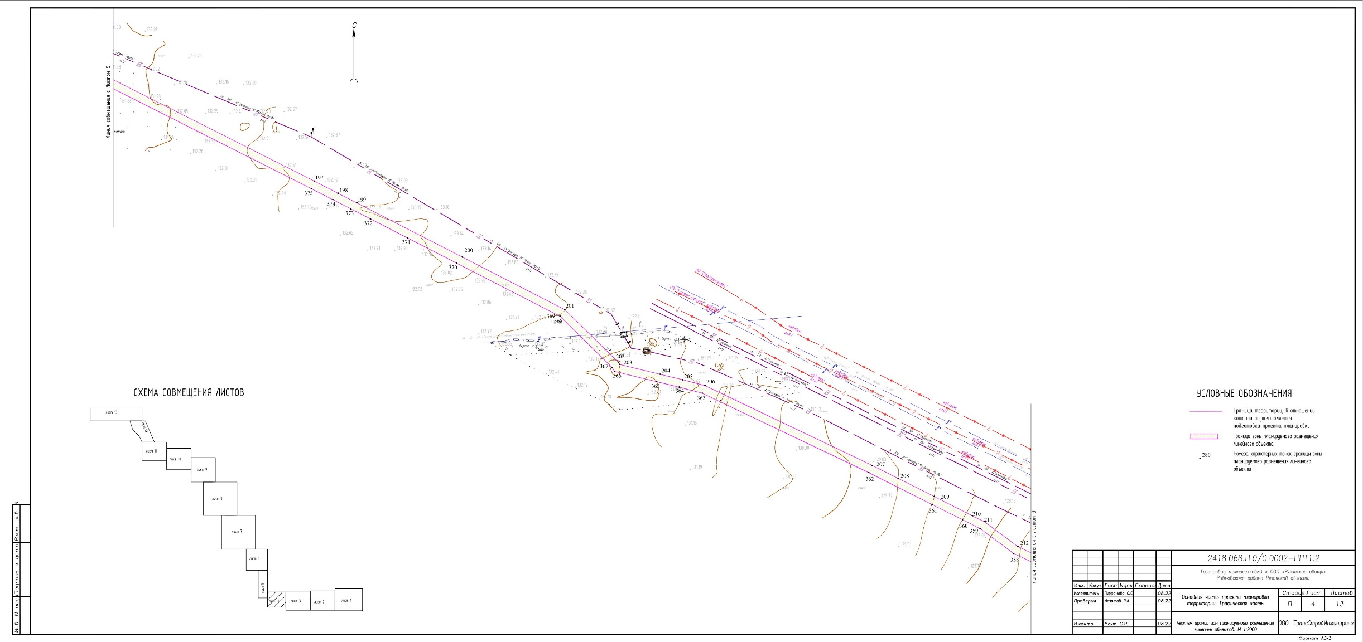

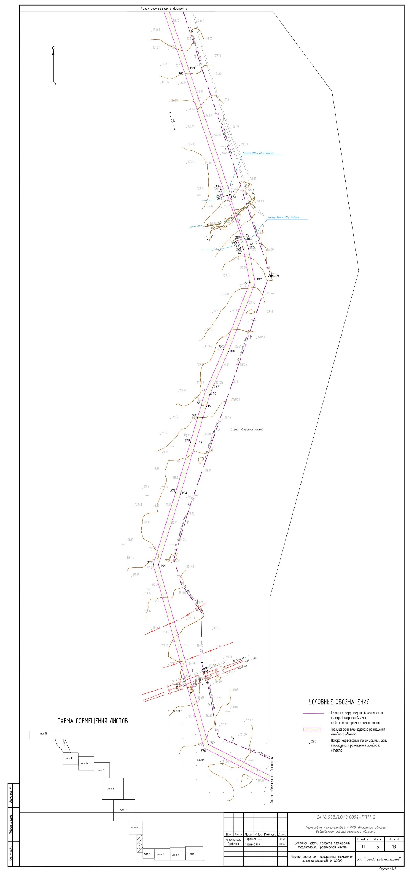
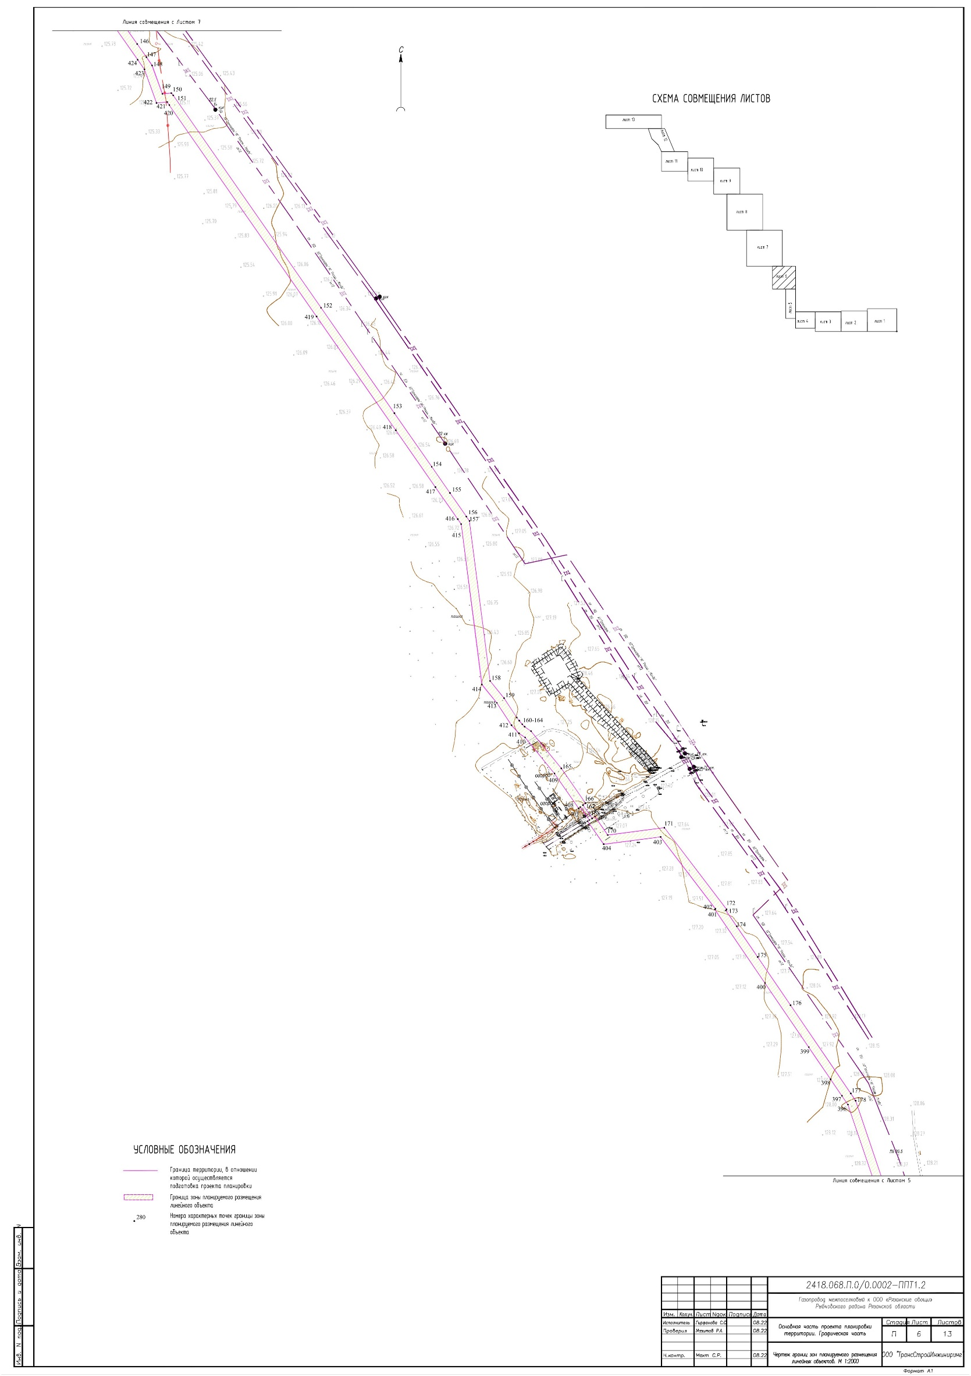
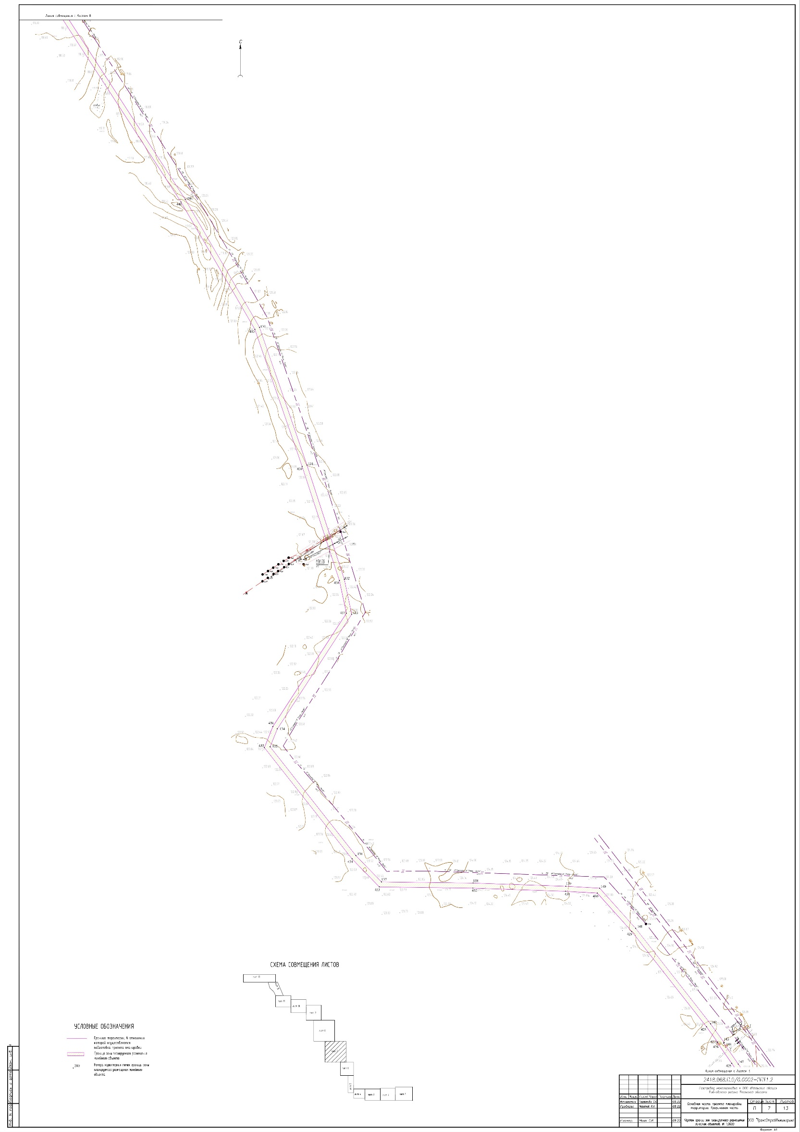
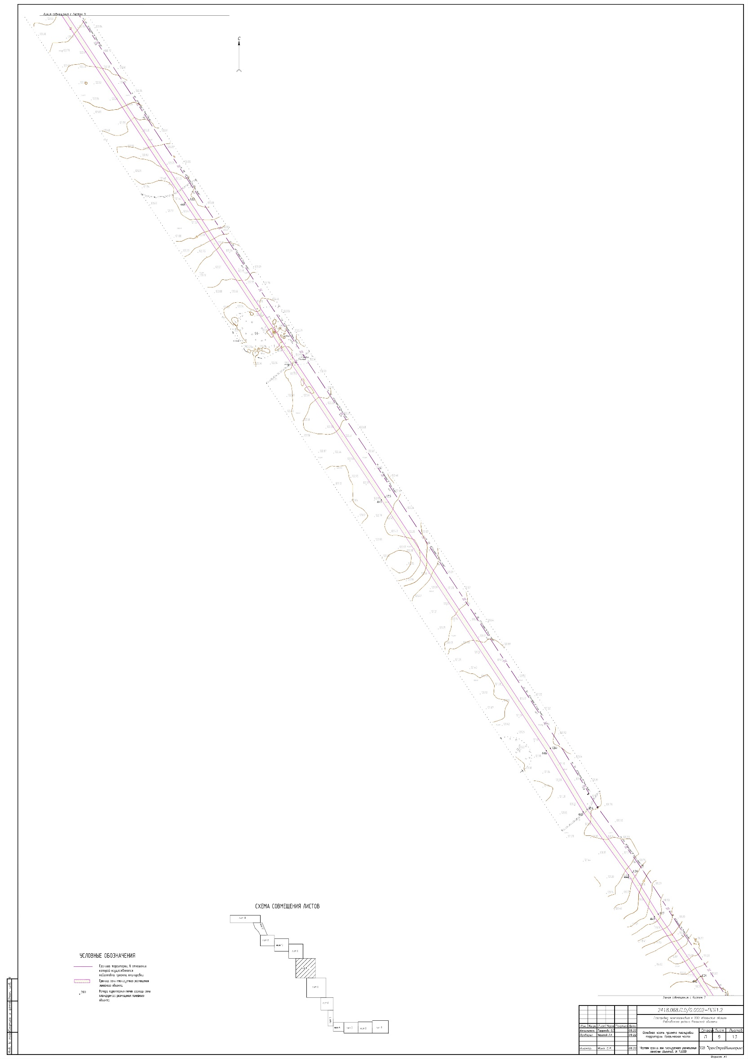
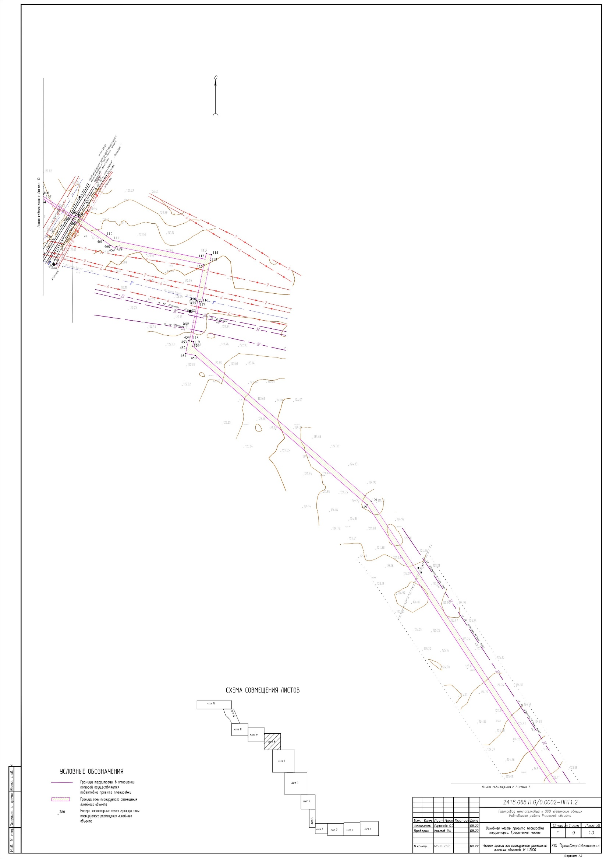

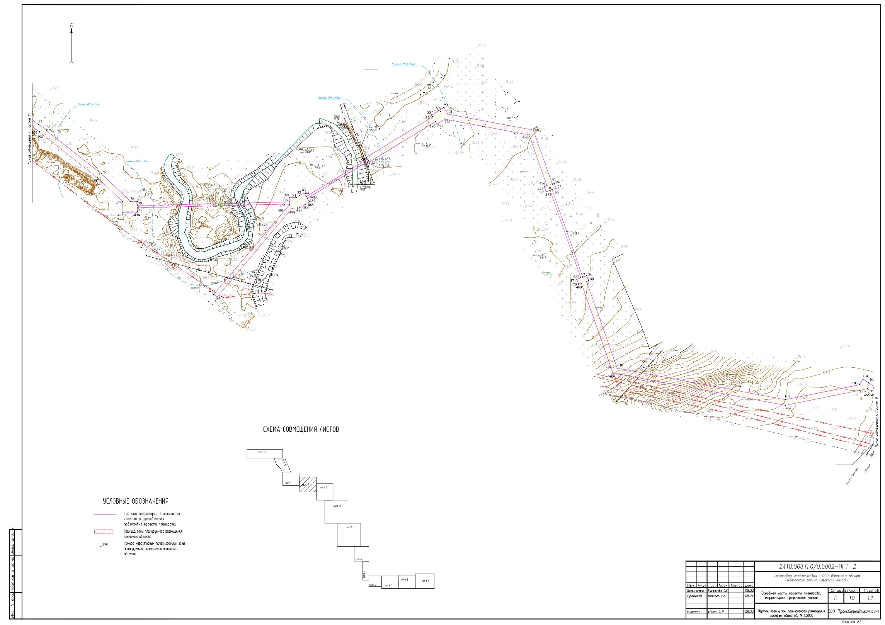
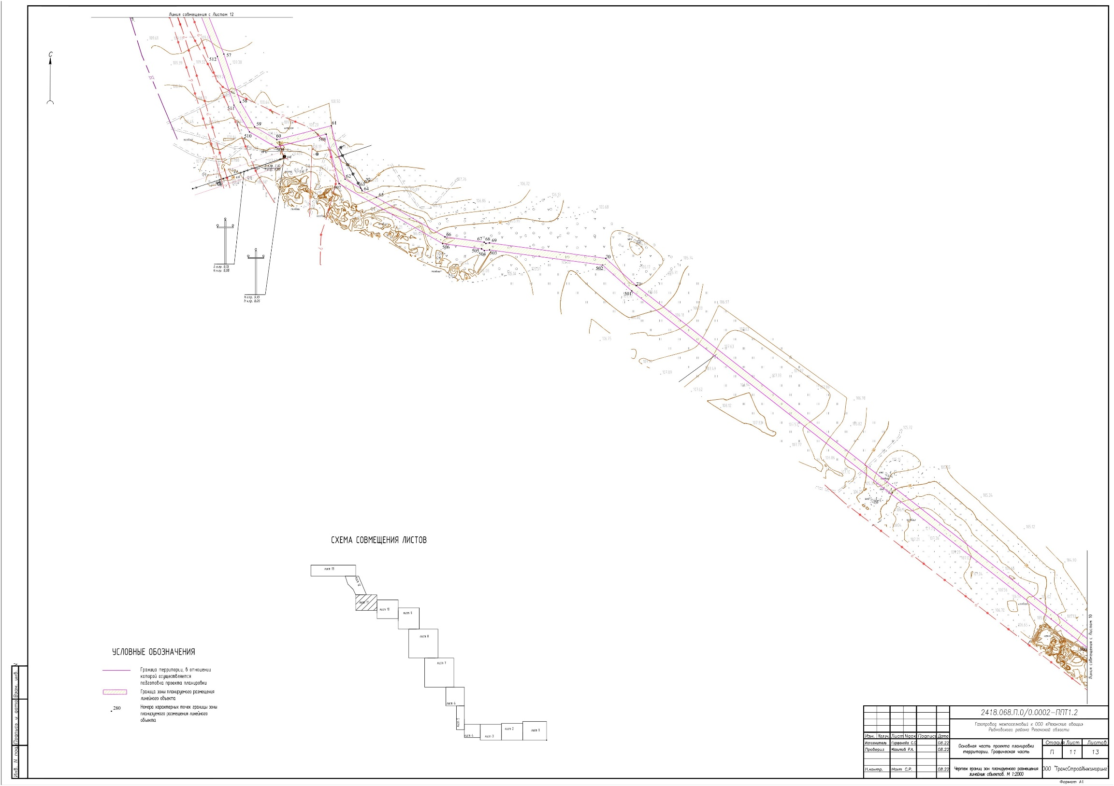

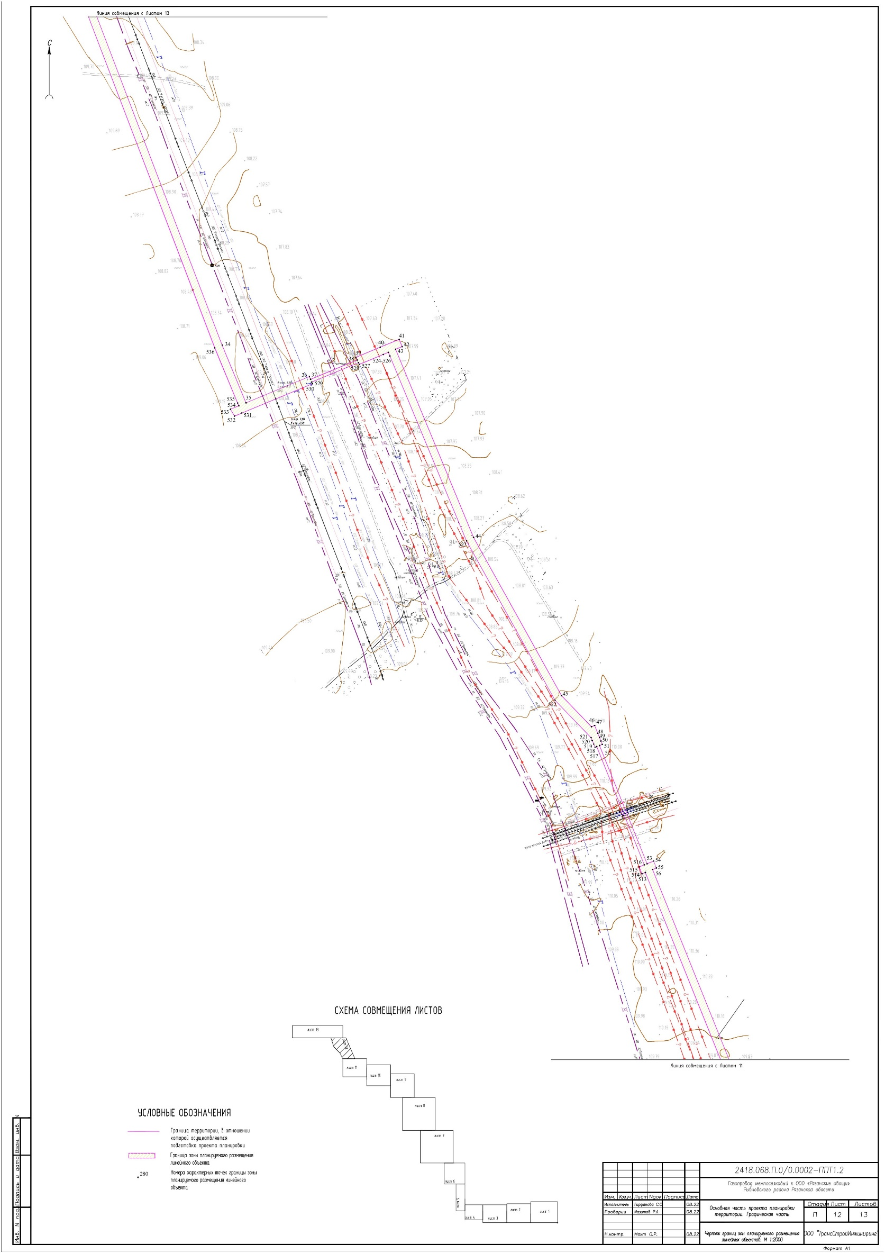

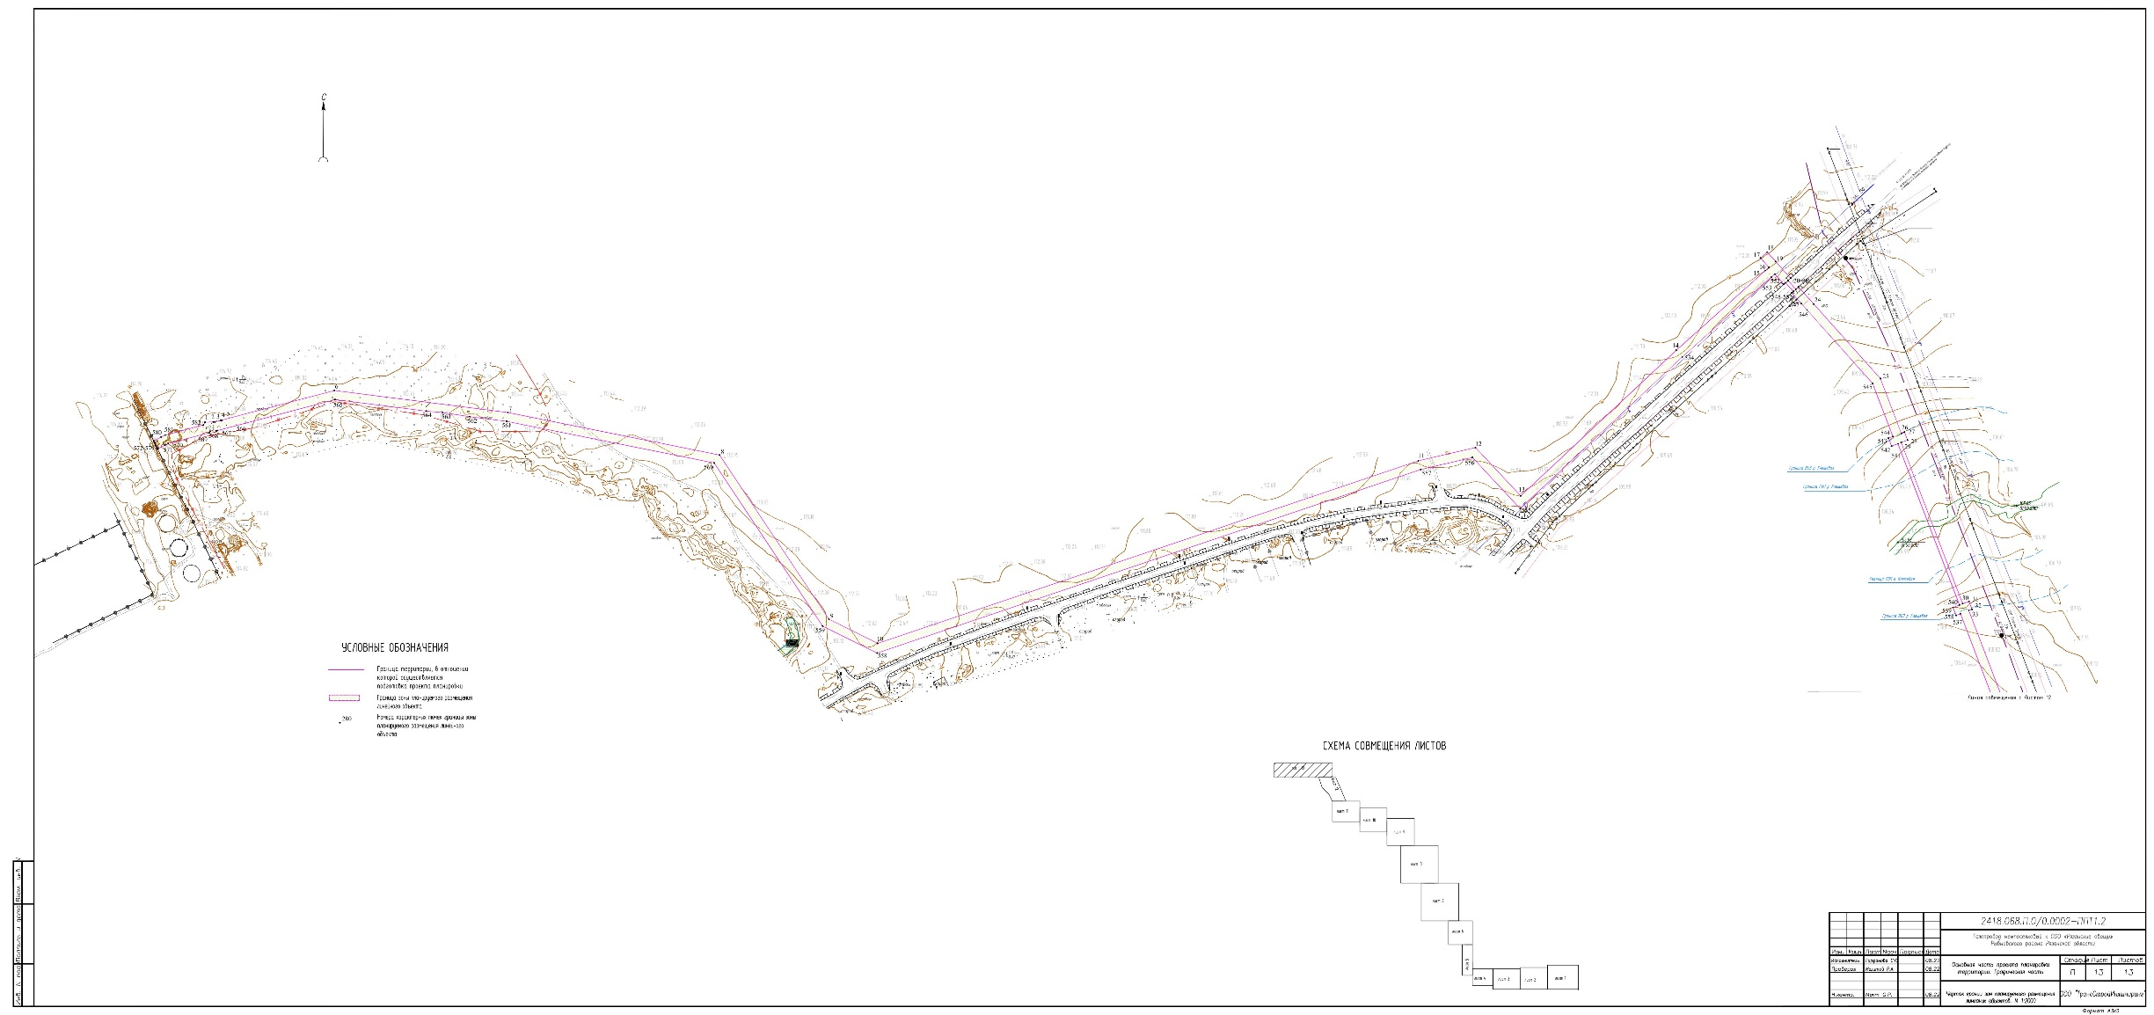

2. Проект межевания территории для линейного объекта «Газопровод межпоселковый к ООО «Рязанские овощи» Рыбновского района Рязанской области».
2.1. Основная часть проекта межевания территории. Текстовая часть.

а) Перечень образуемых земельных участков.
Проект межевания территории выполнен на основе разработанного проекта планировки территории по объекту: «Газопровод межпоселковый к ООО «Рязанские овощи» Рыбновского района Рязанской области».
В рамках проекта межевания территории не предусмотрено образование земельных участков необходимых для строительства и размещения проектируемых объектов. В связи с чем, информация об образуемых участках отсутствует:
- условные номера образуемых земельных участков в проекте отсутствуют;
- номера характерных точек образуемых земельных участков в проекте отсутствуют;
- кадастровые номера земельных участков, из которых образуются земельные участки в проекте отсутствуют;
- площадь образуемых земельных участков в проекте не определяются;
- способы образования земельных участков в проекте отсутствуют;
- сведения об отнесении образуемых земельных участков к территории общего пользования в проекте отсутствуют;
- целевое назначение лесов, вид (виды) разрешенного использования лесного участка, количественные и качественные характеристики лесного участка, сведения о нахождении лесного участка в границах особо защитных участков лесов (в случае, если подготовка проекта межевания территории осуществляется в целях определения местоположения границ образуемых и (или) изменяемых лесных участков). Проектом не предусмотрено образование земельных участков из состава земель лесного фонда, данный пункт проектом не разрабатывается;
- условные номера образуемых земельных участков, кадастровые номера или иные ранее присвоенные государственные учетные номера существующих земельных участков, в отношении которых предполагаются их резервирование и (или) изъятие для государственных или муниципальных нужд, их адреса или описание местоположения, перечень и адреса расположенных на таких земельных участках объектов недвижимого имущества (при наличии сведений о них в Едином государственном реестре недвижимости) в проекте отсутствуют;
- перечень кадастровых номеров существующих земельных участков, на которых линейный объект может быть размещен на условиях сервитута, публичного сервитута, их адреса или описание местоположения, перечень и адреса, расположенных на таких земельных участках объектов недвижимого имущества (при наличии сведений о них в Едином государственном реестре недвижимости).
Проектом межевания территории предусматривается установление публичного сервитута на основании п.1 статьи 39.37 Земельного кодекса Российской Федерации (размещение объектов электросетевого хозяйства, тепловых сетей, водопроводных сетей, сетей водоотведения, линий и сооружений связи, линейных объектов системы газоснабжения, нефтепроводов и нефтепродуктопроводов, их неотъемлемых технологических частей, если указанные объекты являются объектами федерального, регионального или местного значения, либо необходимы для организации электро-, газо-, тепло-, водоснабжения населения и водоотведения, подключения (технологического присоединения) к сетям инженерно-технического обеспечения, либо переносятся в связи с изъятием земельных участков, на которых они ранее располагались, для государственных или муниципальных нужд (далее также – инженерные сооружения).
Резервирование и (или) изъятие для государственных или муниципальных нужд проектом не предусмотрено.
Перечень кадастровых номеров существующих земельных участков, на которых линейный объект может быть размещен на условиях публичного сервитута, приведен в таблице 1.

Таблица 1 - Перечень кадастровых номеров существующих земельных участков, на которых линейный объект может быть размещен на условиях публичного сервитута.

Кадастровый номер земельного участка | Адрес земельного участка или описание местоположения | Перечень и адреса расположенных на таких земельных участках объектов недвижимого имущества (при наличии сведений о них в Едином государственном реестре недвижимости)
62:13:1170101:654 | Российская Федерация, Рязанская область, Рыбновский район, Батуринское сельское  поселение, вблизи с. Житово | данные отсутствуют
62:13:1170101:281 (единое землепользование 62:13:0000000:130) | Рязанская область, р-н Рыбновский, в районе с Житово | 62:13:0000000:655 (Рязанская область, р-н Рыбновский, д Фурсово), 62:13:0000000:766 (Российская Федерация, Рязанская область, Рыбновский район, Батуринское сельское поселение, с. Козловка)
62:13:1170101:500 | Рязанская область, р-н Рыбновский, вблизи д. Высокое (земли колхоза "Батурино") | 62:00:0000000:253 (Российская Федерация, Рыбновский р-н, г. Рязань, р-н Рязанский)
62:13:1170101:298 (единое землепользование 62:13:0000000:140) | Рязанская область, Рыбновский район, центральная часть Рыбновского кадастрового района | 62:00:0000000:253 (Российская Федерация, Рыбновский р-н, г. Рязань, р-н Рязанский), 62:13:1160301:502, 62:13:0000000:655 (Рязанская область, р-н Рыбновский, д Фурсово), 62:13:0000000:633 (Рязанская обл, Рыбновский р-н, д. Старое Батурино, д. Новое Батурино, д. Нагорное, д. Выселки)
62:13:1170101:402 | Рязанская область, р-н Рыбновский, вблизи д Юркино, колхоз "Батурино" | 62:00:0000000:253 (Российская Федерация, Рыбновский р-н, г. Рязань, р-н Рязанский)
62:13:1170101:328 | обл. Рязанская, р-н Рыбновский, вблизи д. Юркино, АОЗТ "Рыбновское" | 62:00:0000000:253 (Российская Федерация, Рыбновский р-н, г. Рязань, р-н Рязанский)
62:13:1170101:308 (единое землепользование 62:13:0000000:151) | обл. Рязанская, р-н Рыбновский, центральная часть Рыбновского кадастрового района | 62:00:0000000:253 (Российская Федерация, Рыбновский р-н, г. Рязань, р-н Рязанский), 62:13:0000000:940 (Рязанская обл., Рыбновский р-н., г. Рыбное, (от автодороги М-5 "Урал") - Пальные-Пионерский-Большое Жоково-граница района)
62:13:1170101:394 | Рязанская область, Рыбновский район, примерно в 170 м на восток от восточной границы сдт "Ремонтник" | 62:00:0000000:253 (Российская Федерация, Рыбновский р-н, г. Рязань, р-н Рязанский), 62:00:0000000:190 (Рязанская область, Рязанский район, г. Рязань, Рыбновский район)
62:13:1170101:327 | обл. Рязанская, р-н Рыбновский, вблизи д. Юркино | 62:00:0000000:253 (Российская Федерация, Рыбновский р-н, г. Рязань, р-н Рязанский)
62:13:1170101:363 | Рязанская область, Рыбновский район, вблизи д.Валищево | 62:00:0000000:253 (Российская Федерация, Рыбновский р-н, г. Рязань, р-н Рязанский)
62:13:1170101:38  (единое землепользование 62:13:0000000:4) | обл. Рязанская, р-н Рыбновский, Центральная часть Рыбновского кадастрового района | 62:00:0000000:253 (Российская Федерация, Рыбновский р-н, г. Рязань, р-н Рязанский), 62:13:0000000:633 (Рязанская обл, Рыбновский р-н, д. Старое Батурино, д. Новое Батурино, д. Нагорное, д. Выселки), 62:13:1160101:1101 (Рязанская область, р-н Рыбновский, с Старолетово, ст.Дивово), 62:13:1160101:1100 (Рязанская область, р-н Рыбновский, с Старолетово, ст Дивово), 62:13:1160601:1671 (Рязанская область, р-н Рыбновский, г Рыбное, ст. Жилые дома), 62:13:0000000:669 (Рязанская область, р-н Рыбновский, ст. Истодники), 62:13:1160101:1156 (Рязанская область, р-н Рыбновский, с Старолетово, ст. Дивово), 62:13:1160201:122 (Рязанская область, р-н Рыбновский, с Старолетово, ст. Дивово), 62:13:0000000:703 (391112, Российская Федерация, Рязанская область, Рыбновский муниципальный район, Рыбновское городское поселение, г. Рыбное, ул Малое шоссе, сооружение №5), 62:13:0000000:465 (Рязанская область, Рыбновский район), 62:13:1160401:1134 (Рязанская область, р-н Рыбновский, ст. Истодники), 62:13:1160301:516 (Рязанская область, р-н Рыбновский, ст. Истодники), 62:13:1160601:1697 (Рязанская область, р-н Рязанский, ст. 187 км), 62:13:0000000:932 (Российская Федерация, Рязанская область, Рыбновский район, Срезнево-Чурилкино-Вакино-Федякино)
62:13:1170201:47  (единое землепользование 62:13:0000000:4) | обл. Рязанская, р-н Рыбновский, Центральная часть Рыбновского кадастрового района | 62:00:0000000:253 (Российская Федерация, Рыбновский р-н, г. Рязань, р-н Рязанский), 62:13:0000000:633 (Рязанская обл, Рыбновский р-н, д. Старое Батурино, д. Новое Батурино, д. Нагорное, д. Выселки), 62:13:1160101:1101 (Рязанская область, р-н Рыбновский, с Старолетово, ст.Дивово), 62:13:1160101:1100 (Рязанская область, р-н Рыбновский, с Старолетово, ст Дивово),62:13:1160601:1671 (Рязанская область, р-н Рыбновский, г Рыбное, ст. Жилые дома), 62:13:0000000:669 (Рязанская область, р-н Рыбновский, ст. Истодники), 62:13:1160101:1156 (Рязанская область, р-н Рыбновский, с Старолетово, ст. Дивово), 62:13:1160201:122 (Рязанская область, р-н Рыбновский, с Старолетово, ст. Дивово), 62:13:0000000:703 (391112, Российская Федерация, Рязанская область, Рыбновский муниципальный район, Рыбновское городское поселение, г. Рыбное, ул Малое шоссе, сооружение №5), 62:13:0000000:465 (Рязанская область, Рыбновский район), 62:13:1160401:1134 (Рязанская область, р-н Рыбновский, ст. Истодники), 62:13:1160301:516 (Рязанская область, р-н Рыбновский, ст. Истодники), 62:13:1160601:1697 (Рязанская область, р-н Рязанский, ст. 187 км), 62:13:0000000:932 (Российская Федерация, Рязанская область, Рыбновский район, Срезнево-Чурилкино-Вакино-Федякино)
62:13:1170201:468 | обл. Рязанская, р-н Рыбновский, вблизи д.Валищево | данные отсутствуют
62:13:0000000:539 | Рязанская область, Рыбновский район, вблизи д. Баграмово | 62:00:0000000:253 (Российская Федерация, Рыбновский р-н, г. Рязань, р-н Рязанский)
62:13:0000000:160 | обл. Рязанская, р-н Рыбновский, г. Рыбное, колхоз "Пригородный" | данные отсутствуют
62:13:1170201:660 | Рязанская область, р-н Рыбновский, вблизи д Валищево | данные отсутствуют
62:13:0000000:513 | Российская Федерация, Рязанская область, Рыбновский муниципальный район,Баграмовское сельское поселение, д.Валищево, земельный участок №890Н | 62:00:0000000:253 (Российская Федерация, Рыбновский р-н, г. Рязань, р-н Рязанский)
62:13:1170201:556 | Рязанская обл, р-н Рыбновский, вблизи д Баграмово | 62:00:0000000:253 (Российская Федерация, Рыбновский р-н, г. Рязань, р-н Рязанский)
62:13:1170201:687 | Рязанская область, р-н Рыбновский, колхоз им. Куйбышева | 62:00:0000000:253 (Российская Федерация, Рыбновский р-н, г. Рязань, р-н Рязанский)
62:13:1170201:366 | обл. Рязанская, р-н Рыбновский, автодорога "Рыбное (от автодороги "Москва-Самара") -  Пальные - Пионерский - Большое Жоково - граница района" | 62:13:0000000:940 (Рязанская обл., Рыбновский р-н., г. Рыбное, (от автодороги М-5 "Урал") - Пальные-Пионерский-Большое Жоково-граница района)
62:13:1170301:476 | обл. Рязанская, р-н Рыбновский, автодорога "Рыбное (от автодороги "Москва-Самара") -  Пальные - Пионерский - Большое Жоково - граница района" | 62:13:0000000:940 (Рязанская обл., Рыбновский р-н., г. Рыбное, (от автодороги М-5 "Урал") - Пальные-Пионерский-Большое Жоково-граница района)
62:13:0000000:888 | Российская Федерация, Рязанская область, Рыбновский муниципальный район,  Баграмовское сельское поселение, д.Валищево, земельный участок №891Н. | 62:00:0000000:253 (Российская Федерация, Рыбновский р-н, г. Рязань, р-н Рязанский), 62:00:0000000:190 (Рязанская область, Рязанский район, г. Рязань, Рыбновский район), 62:13:1170201:1479 (Рязанская область, Рыбновский район)
62:13:1170301:633 | Рязанская область, р-н Рыбновский, центральная часть Рыбновского кадастрового района. | 62:00:0000000:253 (Российская Федерация, Рыбновский р-н, г. Рязань, р-н Рязанский)
62:13:1170301:437  (единое землепользование 62:13:0000000:151) | обл. Рязанская, р-н Рыбновский, центральная часть Рыбновского кадастрового района | 62:00:0000000:253 (Российская Федерация, Рыбновский р-н, г. Рязань, р-н Рязанский), 62:13:0000000:940 (Рязанская обл., Рыбновский р-н., г. Рыбное, (от автодороги М-5 "Урал") - Пальные-Пионерский-Большое Жоково-граница района)
62:13:1170301:632 | Рязанская область, р-н Рыбновский, центральная часть Рыбновского кадастрового района. | 62:00:0000000:253 (Российская Федерация, Рыбновский р-н, г. Рязань, р-н Рязанский)
62:13:1170301:463 | Рязанская обл, р-н Рыбновский, вблизи с Ходынино | 62:00:0000000:253 (Российская Федерация, Рыбновский р-н, г. Рязань, р-н Рязанский)
62:13:1170301:471 | Рязанская обл, р-н Рыбновский, земельный участок расположен в северо-восточной части  кадастрового квартала 62:13:1170301 | 62:00:0000000:253 (Российская Федерация, Рыбновский р-н, г. Рязань, р-н Рязанский)
62:13:1170301:470 | Рязанская обл, р-н Рыбновский, земельный участок расположен в северо-восточной части  кадастрового квартала 62:13:1170301 | 62:00:0000000:253 (Российская Федерация, Рыбновский р-н, г. Рязань, р-н Рязанский)
62:13:1170301:876 | Российская Федерация, Рязанская область, р-н Рыбновский, земельный участок расположен  в северо-восточной части кадастрового квартала 62:13:1170301 | 62:00:0000000:253 (Российская Федерация, Рыбновский р-н, г. Рязань, р-н Рязанский)
62:13:1170301:877 | Российская Федерация, Рязанская область, р-н Рыбновский, земельный участок расположен  в северо-восточной части кадастрового квартала 62:13:1170301 | 62:00:0000000:253 (Российская Федерация, Рыбновский р-н, г. Рязань, р-н Рязанский)
62:13:1170301:438  (единое землепользование 62:13:1170301:443) | установлено относительно ориентира, расположенного в границах участка.  Почтовый адрес ориентира: Рязанская область, р-н Рыбновский, вблизи с Ходынино | 62:00:0000000:253 (Российская Федерация, Рыбновский р-н, г. Рязань, р-н Рязанский)
62:15:0010134:228 | Рязанская область, Рязанский район, в районе д. Шахманово | 62:00:0000000:253 (Российская Федерация, Рыбновский р-н, г. Рязань, р-н Рязанский), 62:15:0000000:1605 (Рязанская область, р-н Рязанский, д Земенки), 62:15:0010134:234 (Рязанская область, Рязанский район)
62:15:0010134:103  (единое землепользование 62:15:0000000:106) | Рязанская область, р-н Рязанский, в районе д. Шахманово | 62:00:0000000:253 (Российская Федерация, Рыбновский р-н, г. Рязань, р-н Рязанский)
62:15:0000000:2172 | Рязанская область, Рязанский район, в районе д. Шахманово | 62:00:0000000:253 (Российская Федерация, Рыбновский р-н, г. Рязань, р-н Рязанский), 62:00:0000000:190 (Рязанская область, Рязанский район, г. Рязань, Рыбновский район), 62:15:0000000:1748 (Рязанская область, р-н Рязанский, д Шахманово)
62:15:0010134:226 | Рязанская область, Рязанский район, в районе д. Шахманово | 62:00:0000000:253 (Российская Федерация, Рыбновский р-н, г. Рязань, р-н Рязанский)
62:15:0000000:2179 | Рязанская область, Рязанский район, в районе д. Шахманово | 62:00:0000000:253 (Российская Федерация, Рыбновский р-н, г. Рязань, р-н Рязанский), 62:00:0000000:190 (Рязанская область, Рязанский район, г. Рязань, Рыбновский район)
62:15:0000000:2178 | Рязанская область, Рязанский район, в районе д. Шахманово | 62:00:0000000:253 (Российская Федерация, Рыбновский р-н, г. Рязань, р-н Рязанский), 62:00:0000000:190 (Рязанская область, Рязанский район, г. Рязань, Рыбновский район)
62:15:0000000:2176 | Рязанская область, Рязанский район, в районе д. Шахманово | 62:00:0000000:253 (Российская Федерация, Рыбновский р-н, г. Рязань, р-н Рязанский), 62:15:0000000:1605 (Рязанская область, р-н Рязанский, д Земенки), 62:00:0000000:190 (Рязанская область, Рязанский район, г. Рязань, Рыбновский район), 62:15:0000000:1748 (Рязанская область, р-н Рязанский, д Шахманово),  62:15:0000000:2203 (Российская Федерация, Рязанская обл., Рязанский р-н., д. Шахманово)
62:15:0010413:123  (единое землепользование 62:15:0000000:107) | обл. Рязанская, р-н Рязанский, в районе с.Мушковатово | 62:00:0000000:253 (Российская Федерация, Рыбновский р-н, г. Рязань, р-н Рязанский), 62:15:0000000:1285, 62:15:0000000:1758 (Рязанская область, р-н Рязанский, с Мушковатово, д. Уляновка, д. Даниловка), 62:15:0010413:288,62:15:0010415:236
62:15:0010413:122  (единое землепользование 62:15:0000000:107) | обл. Рязанская, р-н Рязанский, в районе с.Мушковатово | 62:00:0000000:253 (Российская Федерация, Рыбновский р-н, г. Рязань, р-н Рязанский), 62:15:0000000:1285 (Рязанская область, г Рязань, Рязанский район Рязанской области), 62:15:0000000:1758 (Рязанская область, р-н Рязанский, с Мушковатово, д. Уляновка, д. Даниловка), 62:15:0010413:288 (Российская Федерация, Рязанская область, Рязанский район),62:15:0010415:236 (Российская Федерация, Рязанская область, Рязанский муниципальный район)
62:15:0010301:131 | Рязанская область, Рязанский район, в районе д. Шахманово | данные отсутствуют
62:15:0010301:132 | Рязанская область, Рязанский район, в районе д. Шахманово | данные отсутствуют
62:15:0010301:133 | Рязанская область, Рязанский район, в районе д. Шахманово | 62:29:0000000:1459 (Рязанская область, г.Рязань, соор.117, от сущ. газопровода высокого давления у ГПР-3 186 км (Окружная дор.), по Парковой ул., ул. Крупской, Народному бульв. до ГГРП-227 Московское ш.,22)
62:15:0000000:2173 | Рязанская область, Рязанский район, в районе д. Шахманово | 62:29:0010001:179 (г.Рязань, Промышленная ул., 9,), 62:29:0000000:1459 (Рязанская область, г.Рязань, соор.117, от сущ. газопровода высокого давления у ГПР-3 186 км (Окружная дор.), по Парковой ул., ул. Крупской, Народному бульв. до ГГРП-227 Московское ш.,22)

Сведения об отнесении образуемого земельного участка к определенной категории земель (в том числе в случае, если земельный участок в связи с размещением линейного объекта подлежит отнесению к определенной категории земель в силу закона без необходимости принятия решения о переводе земельного участка из состава земель этой категории в другую) или сведения о необходимости перевода земельного участка из состава земель одной категории в другую в проекте отсутствуют.

б) Перечень координат характерных точек образуемых земельных участков.
Образование земельных участков и перечень координат характерных точек образуемых земельных участков не предусматриваются данным проектом межевания территории.

в) Сведения о границах территории, применительно к которой осуществляется подготовка проекта межевания, содержащие перечень координат характерных точек таких границ в системе координат, используемой для ведения Единого государственного реестра недвижимости.
Координаты характерных точек границ территории, применительно к которой осуществляется подготовка проекта межевания, определяются в соответствии с требованиями к точности определения координат характерных точек границ, установленных в соответствии с Градостроительным кодексом Российской Федерации для территориальных зон.
Подготовка проекта осуществляется в соответствии с системой координат, используемой для ведения Единого государственного реестра недвижимости - Система координат МСК-62.
Каталог координат характерных точек границ территории, применительно к которой осуществляется подготовка проекта межевания, представлен в таблице 2.

Таблица 2 - Каталог координат поворотных точек границ.

№ точки | Х | У
1 | 455915.84 | 1307323.70
2 | 455916.09 | 1307333.29
3 | 455916.14 | 1307335.07
4 | 455918.01 | 1307342.27
5 | 455918.24 | 1307343.10
6 | 455953.06 | 1307475.16
7 | 455927.31 | 1307678.17
8 | 455877.62 | 1307925.93
9 | 455685.45 | 1308053.90
10 | 455657.09 | 1308111.17
11 | 455870.74 | 1308743.87
12 | 455886.33 | 1308810.84
13 | 455829.76 | 1308863.77
14 | 456000.20 | 1309045.90
15 | 456093.60 | 1309150.27
16 | 456097.27 | 1309154.37
17 | 456108.16 | 1309144.63
18 | 456115.16 | 1309152.45
19 | 456104.27 | 1309162.19
20 | 456084.58 | 1309179.82
21 | 456081.91 | 1309176.84
22 | 456071.67 | 1309186.01
23 | 456074.38 | 1309188.94
24 | 456054.43 | 1309206.80
25 | 455967.08 | 1309284.97
26 | 455903.07 | 1309309.39
27 | 455904.50 | 1309313.13
28 | 455895.16 | 1309316.69
29 | 455892.30 | 1309309.22
30 | 455703.57 | 1309381.21
31 | 455706.42 | 1309388.68
32 | 455697.08 | 1309392.25
33 | 455695.65 | 1309388.51
34 | 455158.56 | 1309593.38
35 | 455081.04 | 1309625.51
36 | 455116.29 | 1309710.56
37 | 455112.59 | 1309712.08
38 | 455138.54 | 1309774.72
39 | 455142.13 | 1309772.92
40 | 455155.72 | 1309805.72
41 | 455166.25 | 1309831.12
42 | 455156.55 | 1309835.14
43 | 455152.88 | 1309826.30
44 | 454900.35 | 1309930.95
45 | 454688.09 | 1310049.00
46 | 454646.30 | 1310089.25
47 | 454648.03 | 1310093.54
48 | 454637.40 | 1310097.82
49 | 454631.80 | 1310100.08
50 | 454627.02 | 1310102.00
51 | 454622.52 | 1310103.81
52 | 454621.03 | 1310100.10
53 | 454462.39 | 1310163.95
54 | 454465.94 | 1310172.76
55 | 454456.66 | 1310176.49
56 | 454454.61 | 1310171.39
57 | 454144.50 | 1310296.20
58 | 454071.70 | 1310321.16
59 | 454034.59 | 1310342.52
60 | 454015.07 | 1310376.22
61 | 454036.26 | 1310458.17
62 | 453955.46 | 1310479.16
63 | 453941.84 | 1310502.69
64 | 453938.09 | 1310504.82
65 | 453927.97 | 1310526.62
66 | 453868.11 | 1310629.99
67 | 453860.20 | 1310689.15
68 | 453858.34 | 1310691.96
69 | 453859.14 | 1310697.23
70 | 453835.72 | 1310872.76
71 | 453794.57 | 1310918.81
72 | 453251.33 | 1311612.23
73 | 453241.48 | 1311628.40
74 | 453239.58 | 1311627.24
75 | 453157.86 | 1311731.54
76 | 453104.77 | 1311787.34
77 | 453105.07 | 1311799.63
78 | 453097.07 | 1311799.83
79 | 453104.23 | 1312088.74
80 | 453112.23 | 1312088.54
81 | 453112.58 | 1312102.45
82 | 453116.09 | 1312108.19
83 | 453121.30 | 1312116.73
84 | 453114.47 | 1312120.90
85 | 453185.61 | 1312237.34
86 | 453189.02 | 1312235.26
87 | 453265.94 | 1312361.17
88 | 453269.35 | 1312359.08
89 | 453277.43 | 1312372.31
90 | 453283.69 | 1312382.55
91 | 453271.35 | 1312390.09
92 | 453240.98 | 1312552.42
93 | 453138.29 | 1312588.59
94 | 453139.62 | 1312592.36
95 | 453130.19 | 1312595.68
96 | 453127.53 | 1312588.14
97 | 452961.53 | 1312646.61
98 | 452964.19 | 1312654.16
99 | 452954.75 | 1312657.48
100 | 452953.43 | 1312653.71
101 | 452788.25 | 1312711.89
102 | 452728.42 | 1313031.71
103 | 452756.80 | 1313172.37
104 | 452767.29 | 1313179.35
105 | 452760.32 | 1313189.84
106 | 452753.18 | 1313200.59
107 | 452749.85 | 1313198.37
108 | 452708.27 | 1313260.97
109 | 452711.67 | 1313263.13
110 | 452671.29 | 1313323.87
111 | 452662.76 | 1313336.71
112 | 452625.76 | 1313517.29
113 | 452636.57 | 1313519.51
114 | 452634.46 | 1313529.80
115 | 452623.60 | 1313527.57
116 | 452542.01 | 1313510.83
117 | 452542.81 | 1313506.91
118 | 452464.82 | 1313490.91
119 | 452464.01 | 1313494.82
120 | 452455.60 | 1313493.10
121 | 452151.87 | 1313843.04
122 | 451186.24 | 1314479.95
123 | 450519.03 | 1314921.35
124 | 449955.25 | 1315292.75
125 | 449818.26 | 1315375.18
126 | 449676.78 | 1315477.15
127 | 449582.92 | 1315535.60
128 | 449442.61 | 1315631.50
129 | 449022.89 | 1315903.63
130 | 448754.24 | 1316059.72
131 | 448465.33 | 1316159.36
132 | 448224.99 | 1316238.13
133 | 448151.50 | 1316253.72
134 | 447910.93 | 1316097.38
135 | 447873.21 | 1316082.12
136 | 447644.61 | 1316262.42
137 | 447589.35 | 1316316.33
138 | 447586.97 | 1316508.90
139 | 447580.27 | 1316703.91
140 | 447576.19 | 1316775.02
141 | 447491.93 | 1316850.72
142 | 447291.20 | 1317008.27
143 | 447251.87 | 1317036.78
144 | 447250.94 | 1317035.83
145 | 447206.83 | 1317066.59
146 | 447183.54 | 1317082.83
147 | 447167.56 | 1317094.21
148 | 447157.37 | 1317101.08
149 | 447122.66 | 1317113.62
150 | 447123.60 | 1317124.62
151 | 447120.79 | 1317126.95
152 | 446861.17 | 1317307.83
153 | 446732.23 | 1317397.66
154 | 446666.76 | 1317443.28
155 | 446634.74 | 1317465.52
156 | 446605.95 | 1317485.64
157 | 446600.55 | 1317489.37
158 | 446404.99 | 1317514.66
159 | 446383.98 | 1317531.73
160 | 446360.25 | 1317547.27
161 | 446356.49 | 1317550.34
162 | 446352.03 | 1317553.99
163 | 446349.02 | 1317556.88
164 | 446343.55 | 1317564.79
165 | 446298.15 | 1317601.84
166 | 446255.60 | 1317631.49
167 | 446253.20 | 1317628.28
168 | 446237.00 | 1317639.58
169 | 446239.19 | 1317642.92
170 | 446216.62 | 1317658.65
171 | 446225.57 | 1317727.90
172 | 446125.75 | 1317804.14
173 | 446124.59 | 1317803.06
174 | 446104.96 | 1317816.47
175 | 446067.58 | 1317841.99
176 | 446008.66 | 1317882.22
177 | 445900.66 | 1317955.98
178 | 445891.94 | 1317961.93
179 | 445680.93 | 1318033.69
180 | 445440.18 | 1318114.17
181 | 445425.46 | 1318119.09
182 | 445424.64 | 1318116.62
183 | 445335.17 | 1318147.05
184 | 445335.81 | 1318149.05
185 | 445321.15 | 1318153.96
186 | 445314.86 | 1318156.06
187 | 445243.89 | 1318169.86
188 | 445103.03 | 1318114.53
189 | 445030.64 | 1318083.04
190 | 445016.01 | 1318077.13
191 | 444990.77 | 1318069.24
192 | 444968.30 | 1318062.54
193 | 444915.90 | 1318047.10
194 | 444811.77 | 1318016.41
195 | 444667.58 | 1317971.33
196 | 444299.77 | 1318073.73
197 | 444103.54 | 1318462.76
198 | 444087.51 | 1318493.96
199 | 444074.90 | 1318518.50
200 | 444003.89 | 1318656.65
201 | 443935.14 | 1318790.43
202 | 443866.38 | 1318860.31
203 | 443863.42 | 1318862.20
204 | 443850.60 | 1318915.14
205 | 443843.43 | 1318944.59
206 | 443835.84 | 1318973.65
207 | 443731.30 | 1319192.49
208 | 443714.27 | 1319226.35
209 | 443690.56 | 1319273.48
210 | 443665.45 | 1319323.36
211 | 443657.64 | 1319338.95
212 | 443625.17 | 1319382.78
213 | 443576.30 | 1319485.14
214 | 443579.04 | 1319486.45
215 | 443577.32 | 1319490.06
216 | 443670.44 | 1319534.55
217 | 443672.01 | 1319530.87
218 | 443773.94 | 1319579.58
219 | 443976.30 | 1319676.27
220 | 443978.91 | 1319719.14
221 | 443992.66 | 1319895.31
222 | 443993.10 | 1319900.96
223 | 443993.46 | 1319903.52
224 | 443993.72 | 1319906.10
225 | 443993.30 | 1319917.29
226 | 443992.80 | 1319922.72
227 | 443991.97 | 1319981.62
228 | 443974.62 | 1320100.98
229 | 443941.81 | 1320248.77
230 | 443885.18 | 1320331.19
231 | 443812.26 | 1320659.93
232 | 443791.87 | 1320768.05
233 | 443777.40 | 1320831.46
234 | 443753.58 | 1320949.02
235 | 443675.10 | 1321320.88
236 | 443610.23 | 1321613.65
237 | 443570.32 | 1321855.27
238 | 443564.78 | 1321885.39
239 | 443555.79 | 1321908.34
240 | 443503.71 | 1322130.31
241 | 443442.43 | 1322424.05
242 | 443417.56 | 1322520.73
243 | 443408.01 | 1322584.26
244 | 443407.96 | 1322696.61
245 | 443410.35 | 1322731.12
246 | 443412.78 | 1322749.18
247 | 443414.15 | 1322753.23
248 | 443447.42 | 1322759.89
249 | 443461.00 | 1322762.39
250 | 443493.56 | 1322768.84
251 | 443504.75 | 1322771.00
252 | 443513.61 | 1322772.38
253 | 443602.74 | 1322906.14
254 | 443620.60 | 1322942.46
255 | 443630.31 | 1322960.49
256 | 443640.40 | 1322981.01
257 | 443685.58 | 1323072.88
258 | 443710.17 | 1323121.59
259 | 443740.54 | 1323181.76
260 | 443792.88 | 1323284.90
261 | 443840.49 | 1323377.55
262 | 443845.96 | 1323382.97
263 | 443919.35 | 1323455.86
264 | 443965.70 | 1323501.88
265 | 444005.42 | 1323541.32
266 | 444035.69 | 1323571.38
267 | 444042.55 | 1323578.09
268 | 444066.81 | 1323600.59
269 | 444098.63 | 1323630.09
270 | 444128.91 | 1323658.17
271 | 444139.87 | 1323668.33
272 | 444159.16 | 1323689.01
273 | 444172.47 | 1323701.63
274 | 444173.18 | 1323704.04
275 | 444175.11 | 1323706.11
276 | 444193.15 | 1323771.52
277 | 444244.25 | 1323944.21
278 | 444262.46 | 1323985.14
279 | 444273.26 | 1324032.00
280 | 444303.76 | 1324051.08
281 | 444302.77 | 1324078.25
282 | 444292.23 | 1324077.90
283 | 444293.05 | 1324056.77
284 | 444289.68 | 1324054.66
285 | 444264.00 | 1324038.60
286 | 444252.45 | 1323988.48
287 | 444234.38 | 1323947.85
288 | 444183.00 | 1323774.23
289 | 444165.69 | 1323711.40
290 | 444163.82 | 1323709.39
291 | 444163.20 | 1323707.30
292 | 444151.86 | 1323696.32
293 | 444150.30 | 1323694.90
294 | 444132.45 | 1323675.77
295 | 444113.42 | 1323658.13
296 | 444093.48 | 1323639.63
297 | 444048.69 | 1323598.11
298 | 444034.48 | 1323584.44
299 | 444015.71 | 1323566.36
300 | 443998.11 | 1323548.86
301 | 443974.31 | 1323525.22
302 | 443907.53 | 1323458.92
303 | 443842.37 | 1323394.21
304 | 443835.47 | 1323387.36
305 | 443831.91 | 1323383.83
306 | 443831.11 | 1323382.27
307 | 443815.33 | 1323351.56
308 | 443767.67 | 1323258.80
309 | 443709.78 | 1323144.12
310 | 443675.15 | 1323075.50
311 | 443641.34 | 1323006.73
312 | 443621.89 | 1322967.16
313 | 443617.59 | 1322958.99
314 | 443610.53 | 1322945.77
315 | 443593.62 | 1322911.39
316 | 443507.43 | 1322782.05
317 | 443499.46 | 1322780.71
318 | 443449.28 | 1322770.78
319 | 443445.63 | 1322770.24
320 | 443406.15 | 1322762.34
321 | 443402.51 | 1322751.59
322 | 443399.90 | 1322732.19
323 | 443397.46 | 1322696.97
324 | 443397.51 | 1322583.47
325 | 443407.26 | 1322518.64
326 | 443432.20 | 1322421.67
327 | 443493.45 | 1322128.04
328 | 443545.74 | 1321905.21
329 | 443554.64 | 1321882.50
330 | 443559.98 | 1321853.46
331 | 443599.92 | 1321611.66
332 | 443664.84 | 1321318.66
333 | 443743.29 | 1320946.89
334 | 443767.14 | 1320829.25
335 | 443781.59 | 1320765.91
336 | 443801.97 | 1320657.82
337 | 443875.37 | 1320326.92
338 | 443932.01 | 1320244.50
339 | 443964.29 | 1320099.08
340 | 443981.48 | 1319980.79
341 | 443982.30 | 1319922.16
342 | 443982.84 | 1319916.29
343 | 443983.18 | 1319906.65
344 | 443982.90 | 1319903.45
345 | 443982.71 | 1319901.60
346 | 443982.22 | 1319896.78
347 | 443968.36 | 1319719.01
348 | 443966.19 | 1319683.08
349 | 443769.41 | 1319589.05
350 | 443668.02 | 1319540.60
351 | 443668.97 | 1319538.29
352 | 443575.60 | 1319493.67
353 | 443574.52 | 1319495.92
354 | 443562.30 | 1319490.09
355 | 443549.70 | 1319484.07
356 | 443554.23 | 1319474.59
357 | 443566.83 | 1319480.61
358 | 443616.13 | 1319377.34
359 | 443648.66 | 1319333.43
360 | 443660.26 | 1319310.37
361 | 443680.28 | 1319270.57
362 | 443721.87 | 1319187.87
363 | 443825.93 | 1318970.04
364 | 443833.73 | 1318940.04
365 | 443840.93 | 1318910.45
366 | 443854.21 | 1318855.61
367 | 443859.73 | 1318852.10
368 | 443926.53 | 1318784.20
369 | 443927.85 | 1318781.69
370 | 443996.09 | 1318648.85
371 | 444028.94 | 1318584.96
372 | 444053.96 | 1318536.28
373 | 444067.09 | 1318510.72
374 | 444079.15 | 1318487.25
375 | 444093.66 | 1318459.02
376 | 444292.49 | 1318064.86
377 | 444667.76 | 1317960.38
378 | 444814.82 | 1318006.36
379 | 444917.16 | 1318036.52
380 | 444967.77 | 1318051.44
381 | 444993.63 | 1318059.06
382 | 445019.03 | 1318066.54
383 | 445108.25 | 1318105.35
384 | 445244.89 | 1318158.97
385 | 445312.18 | 1318145.88
386 | 445317.77 | 1318144.01
387 | 445316.23 | 1318139.50
388 | 445330.90 | 1318134.51
389 | 445333.88 | 1318143.26
390 | 445423.35 | 1318112.84
391 | 445422.55 | 1318110.47
392 | 445420.37 | 1318104.07
393 | 445435.04 | 1318099.08
394 | 445436.77 | 1318104.24
395 | 445677.49 | 1318023.77
396 | 445887.20 | 1317952.45
397 | 445897.81 | 1317945.20
398 | 445918.05 | 1317931.38
399 | 445957.31 | 1317904.58
400 | 446035.73 | 1317851.03
401 | 446125.57 | 1317789.68
402 | 446126.39 | 1317790.43
403 | 446214.38 | 1317723.24
404 | 446205.39 | 1317653.68
405 | 446233.59 | 1317633.92
406 | 446234.97 | 1317636.11
407 | 446250.83 | 1317625.09
408 | 446249.25 | 1317623.02
409 | 446291.82 | 1317593.46
410 | 446335.76 | 1317557.60
411 | 446341.04 | 1317549.95
412 | 446350.93 | 1317540.83
413 | 446378.25 | 1317522.93
414 | 446400.68 | 1317504.63
415 | 446596.65 | 1317479.28
416 | 446602.70 | 1317475.06
417 | 446641.94 | 1317447.70
418 | 446711.45 | 1317399.23
419 | 446850.45 | 1317302.30
420 | 447108.83 | 1317122.13
421 | 447112.64 | 1317119.47
422 | 447111.52 | 1317106.48
423 | 447152.50 | 1317091.67
424 | 447164.29 | 1317083.45
425 | 447208.34 | 1317052.73
426 | 447252.23 | 1317022.13
427 | 447253.06 | 1317022.97
428 | 447284.87 | 1316999.89
429 | 447485.17 | 1316842.68
430 | 447565.96 | 1316770.10
431 | 447569.78 | 1316703.43
432 | 447576.47 | 1316508.65
433 | 447578.90 | 1316311.85
434 | 447637.67 | 1316254.52
435 | 447871.49 | 1316070.10
436 | 447915.81 | 1316088.02
437 | 448153.57 | 1316242.55
438 | 448222.26 | 1316227.97
439 | 448461.98 | 1316149.40
440 | 448749.85 | 1316050.12
441 | 449017.39 | 1315894.68
442 | 449436.80 | 1315622.76
443 | 449577.18 | 1315526.81
444 | 449670.93 | 1315468.42
445 | 449812.47 | 1315366.41
446 | 449949.65 | 1315283.87
447 | 450513.25 | 1314912.59
448 | 451180.46 | 1314471.19
449 | 452144.88 | 1313835.07
450 | 452437.29 | 1313498.18
451 | 452441.14 | 1313479.41
452 | 452451.70 | 1313481.58
453 | 452466.12 | 1313484.54
454 | 452465.62 | 1313486.99
455 | 452543.61 | 1313502.99
456 | 452544.12 | 1313500.54
457 | 452615.42 | 1313515.17
458 | 452650.71 | 1313343.21
459 | 452647.33 | 1313340.96
460 | 452652.88 | 1313332.60
461 | 452662.55 | 1313318.06
462 | 452702.71 | 1313257.59
463 | 452704.86 | 1313258.88
464 | 452746.52 | 1313196.16
465 | 452744.44 | 1313194.78
466 | 452749.17 | 1313187.66
467 | 452717.73 | 1313031.79
468 | 452779.04 | 1312704.00
469 | 452949.94 | 1312643.80
470 | 452948.11 | 1312638.62
471 | 452957.54 | 1312635.29
472 | 452960.20 | 1312642.84
473 | 453126.20 | 1312584.37
474 | 453123.54 | 1312576.82
475 | 453132.98 | 1312573.50
476 | 453134.80 | 1312578.68
477 | 453231.78 | 1312544.53
478 | 453261.65 | 1312384.84
479 | 453252.28 | 1312369.51
480 | 453256.98 | 1312366.64
481 | 453180.06 | 1312240.73
482 | 453182.19 | 1312239.43
483 | 453111.06 | 1312122.98
484 | 453104.23 | 1312127.15
485 | 453099.02 | 1312118.62
486 | 453092.72 | 1312108.30
487 | 453092.61 | 1312104.01
488 | 453092.36 | 1312094.04
489 | 452923.34 | 1311951.49
490 | 452928.50 | 1311945.37
491 | 453098.65 | 1312088.88
492 | 453100.24 | 1312088.84
493 | 453093.07 | 1311799.93
494 | 453085.08 | 1311800.13
495 | 453084.40 | 1311772.64
496 | 453104.74 | 1311772.13
497 | 453149.91 | 1311724.67
498 | 453237.09 | 1311613.38
499 | 453238.00 | 1311613.94
500 | 453242.69 | 1311606.24
501 | 453786.51 | 1310912.07
502 | 453825.73 | 1310868.17
503 | 453848.54 | 1310697.38
504 | 453847.34 | 1310689.52
505 | 453850.15 | 1310685.31
506 | 453857.98 | 1310626.54
507 | 453948.57 | 1310470.10
508 | 454023.47 | 1310450.64
509 | 454003.83 | 1310374.69
510 | 454026.92 | 1310334.82
511 | 454067.34 | 1310311.56
512 | 454140.83 | 1310286.36
513 | 454450.69 | 1310161.65
514 | 454448.87 | 1310157.13
515 | 454458.15 | 1310153.39
516 | 454460.90 | 1310160.23
517 | 454619.53 | 1310096.39
518 | 454618.60 | 1310094.07
519 | 454622.88 | 1310092.35
520 | 454627.88 | 1310090.34
521 | 454631.58 | 1310088.84
522 | 454681.79 | 1310040.48
523 | 454895.78 | 1309921.48
524 | 455143.78 | 1309818.70
525 | 455148.86 | 1309816.60
526 | 455146.02 | 1309809.74
527 | 455132.72 | 1309777.64
528 | 455134.96 | 1309776.52
529 | 455108.90 | 1309713.63
530 | 455106.59 | 1309714.58
531 | 455067.32 | 1309619.83
532 | 455063.27 | 1309610.05
533 | 455072.39 | 1309604.63
534 | 455077.02 | 1309615.81
535 | 455080.71 | 1309614.27
536 | 455154.68 | 1309583.62
537 | 455691.91 | 1309378.70
538 | 455689.95 | 1309373.56
539 | 455699.29 | 1309370.00
540 | 455702.14 | 1309377.47
541 | 455890.88 | 1309305.48
542 | 455888.03 | 1309298.00
543 | 455897.37 | 1309294.44
544 | 455899.33 | 1309299.58
545 | 455961.53 | 1309275.85
546 | 456047.43 | 1309198.98
547 | 456054.88 | 1309192.31
548 | 456067.35 | 1309181.15
549 | 456069.01 | 1309183.02
550 | 456079.24 | 1309173.86
551 | 456077.57 | 1309172.00
552 | 456089.45 | 1309161.37
553 | 456085.78 | 1309157.27
554 | 455992.45 | 1309052.99
555 | 455814.92 | 1308863.27
556 | 455874.73 | 1308807.32
557 | 455860.63 | 1308746.75
558 | 455645.75 | 1308110.41
559 | 455677.29 | 1308046.72
560 | 455868.18 | 1307919.60
561 | 455916.95 | 1307676.47
562 | 455922.38 | 1307633.65
563 | 455927.20 | 1307601.92
564 | 455928.87 | 1307582.47
565 | 455942.39 | 1307475.86
566 | 455906.01 | 1307337.90
567 | 455905.67 | 1307336.59
568 | 455905.49 | 1307329.73
569 | 455903.55 | 1307328.57
570 | 455890.90 | 1307280.59
571 | 455889.09 | 1307276.85
572 | 455884.83 | 1307268.02
573 | 455885.65 | 1307267.62
574 | 455887.75 | 1307266.60
575 | 455888.78 | 1307265.98
576 | 455890.03 | 1307265.49
577 | 455891.55 | 1307264.75
578 | 455892.77 | 1307264.16
579 | 455894.23 | 1307263.45
580 | 455898.53 | 1307272.30
581 | 455900.79 | 1307276.92
582 | 455912.60 | 1307321.76

г) Вид разрешенного использования образуемых земельных участков, предназначенных для размещения линейных объектов и объектов капитального строительства, проектируемых в составе линейного объекта, а также существующих земельных участков, занятых линейными объектами и объектами капитального строительства, входящими в состав линейных объектов, в соответствии с проектом планировки территории.
Проектом межевания территории линейного объекта не предусмотрено образование земельных участков, предназначенных для размещения линейных объектов, для которых необходимо определять вид разрешенного использования. Виды разрешенного использования существующих земельных участков, занятых линейным объектом, указаны в таблице 3.

Таблица 3 – Вид разрешенного использования земельных участков, занятых проектируемым линейным объектом.

кадастровый номер земельного участка | категория земель | Вид разрешенного использования по документу (ЕГРН)
62:13:1170101:654 | Земли сельскохозяйственного назначения | Для сельскохозяйственного производства
62:13:1170101:281 (единое землепользование 62:13:0000000:130) | Земли сельскохозяйственного назначения | Для сельскохозяйственного производства
62:13:1170101:500 | Земли сельскохозяйственного назначения | Для сельскохозяйственного производства
62:13:1170101:298 (единое землепользование 62:13:0000000:140) | Земли сельскохозяйственного назначения | Для сельскохозяйственного производства
62:13:1170101:402 | Земли сельскохозяйственного назначения | Для сельскохозяйственного производства
62:13:1170101:328 | Земли сельскохозяйственного назначения | Для сельскохозяйственного производства
62:13:1170101:308 (единое землепользование 62:13:0000000:151) | Земли промышленности, энергетики, транспорта, связи, радиовещания, телевидения,информатики, земли для обеспечения космической деятельности, земли обороны,безопасности и земли иного специального назначения | Для размещения и обслуживания магистрального нефтепровода "Рязань-Москва"
62:13:1170101:394 | Земли промышленности, энергетики, транспорта, связи, радиовещания, телевидения, информатики, земли для обеспечения космической деятельности, земли обороны, безопасности и земли иного специального назначения | Под эксплуатацию магистрального нефтепровода "Рязань-Москва"
62:13:1170101:327 | Земли сельскохозяйственного назначения | Для ведения крестьянского (фермерского) хозяйства
62:13:1170101:363 | Земли сельскохозяйственного назначения | для сельскохозяйственного производства
62:13:1170101:38  (единое землепользование 62:13:0000000:4) | Земли промышленности, энергетики, транспорта, связи, радиовещания, телевидения,информатики, земли для обеспечения космической деятельности, земли обороны,безопасности и земли иного специального назначения | железнодорожная линия Москва - Рязань
62:13:1170201:47  (единое землепользование 62:13:0000000:4) | Земли промышленности, энергетики, транспорта, связи, радиовещания, телевидения,информатики, земли для обеспечения космической деятельности, земли обороны,безопасности и земли иного специального назначения | железнодорожная линия Москва - Рязань
62:13:1170201:468 | Земли сельскохозяйственного назначения | Для сельскохозяйственного производства
62:13:0000000:539 | Земли сельскохозяйственного назначения | Для сельскохозяйственного производства
62:13:0000000:160 | Земли сельскохозяйственного назначения | Для сельскохозяйственного производства
62:13:1170201:660 | Земли сельскохозяйственного назначения | Для сельскохозяйственного производства
62:13:0000000:513 | Земли промышленности, энергетики, транспорта, связи, радиовещания, телевидения,информатики, земли для обеспечения космической деятельности, земли обороны,безопасности и земли иного специального назначения | Под эксплуатацию магистрального нефтепровода "Рязань-Москва"
62:13:1170201:556 | Земли сельскохозяйственного назначения | Для сельскохозяйственного производства
62:13:1170201:687 | Земли сельскохозяйственного назначения | для сельскохозяйственного производства
62:13:1170201:366 | Земли промышленности, энергетики, транспорта, связи, радиовещания, телевидения,  информатики, земли для обеспечения космической деятельности, земли обороны,  безопасности и земли иного специального назначения | для обслуживания автомобильной дороги "Рыбное (от автодороги "Москва-Самара")-  Пальные - Пионерский - Большое Жоково - граница района"
62:13:1170301:476 | Земли промышленности, энергетики, транспорта, связи, радиовещания, телевидения,  информатики, земли для обеспечения космической деятельности, земли обороны,  безопасности и земли иного специального назначения | Для размещения иных объектов промышленности, энергетики, транспорта, связи,  радиовещания, телевидения, информатики, обеспечения космической деятельности,  обороны, безопасности и иного специального назначения
62:13:0000000:888 | Земли сельскохозяйственного назначения | трубопроводный транспорт
62:13:1170301:633 | Земли сельскохозяйственного назначения | для сельскохозяйственного производства
62:13:1170301:437  (единое землепользование 62:13:0000000:151) | Земли промышленности, энергетики, транспорта, связи, радиовещания, телевидения,информатики, земли для обеспечения космической деятельности, земли обороны,безопасности и земли иного специального назначения | Для размещения и обслуживания магистрального нефтепровода "Рязань-Москва"
62:13:1170301:632 | Земли сельскохозяйственного назначения | для сельскохозяйственного производства
62:13:1170301:463 | Земли сельскохозяйственного назначения | Для сельскохозяйственного производства
62:13:1170301:463 | Земли сельскохозяйственного назначения | Для сельскохозяйственного производства
62:13:1170301:471 | Земли сельскохозяйственного назначения | Для сельскохозяйственного производства
62:13:1170301:470 | Земли сельскохозяйственного назначения | Для сельскохозяйственного производства
62:13:1170301:876 | Земли сельскохозяйственного назначения | для сельскохозяйственного производства
62:13:1170301:877 | Земли сельскохозяйственного назначения | для сельскохозяйственного производства
62:13:1170301:438  (единое землепользование 62:13:1170301:443) | Земли сельскохозяйственного назначения | для сельскохозяйственного производства
62:15:0010134:228 | Земли сельскохозяйственного назначения | Для сельскохозяйственного производства
62:15:0010134:103  (единое землепользование 62:15:0000000:106) | Земли сельскохозяйственного назначения | Для сельскохозяйственного производства
62:15:0000000:2172 | Земли сельскохозяйственного назначения | Для сельскохозяйственного производства
62:15:0010134:226 | Земли сельскохозяйственного назначения | Для сельскохозяйственного производства
62:15:0000000:2179 | Земли сельскохозяйственного назначения | Для сельскохозяйственного производства
62:15:0000000:2178 | Земли сельскохозяйственного назначения | Для сельскохозяйственного производства
62:15:0000000:2176 | Земли сельскохозяйственного назначения | Для сельскохозяйственного производства
62:15:0010413:122  (единое землепользование 62:15:0000000:107) | Земли сельскохозяйственного назначения | Для сельскохозяйственного производства
62:15:0010413:123  (единое землепользование 62:15:0000000:107) | Земли сельскохозяйственного назначения | Для сельскохозяйственного производства
62:15:0010413:122  (единое землепользование 62:15:0000000:107) | Земли сельскохозяйственного назначения | Для сельскохозяйственного производства
62:15:0010301:131 | Земли сельскохозяйственного назначения | Для сельскохозяйственного производства
62:15:0010301:131 | Земли сельскохозяйственного назначения | Для сельскохозяйственного производства
62:15:0010301:132 | Земли сельскохозяйственного назначения | Для сельскохозяйственного производства
62:15:0010301:133 | Земли сельскохозяйственного назначения | Для сельскохозяйственного производства
62:15:0000000:2173 | Земли сельскохозяйственного назначения | Для сельскохозяйственного производства

2.2. Основная часть проекта межевания территории. Графическая часть.
Чертёж межевания территории.
